Почтовые марки. Болгария.

1966. Январь. Весна.
Печать: офсет. Лин. 10½. Марки многоцветные. Тиражи: 2,0; 2,0; 1,5; 0,5; 0,4; 0,2.
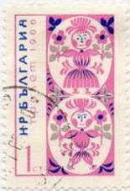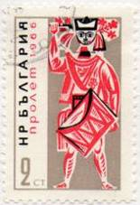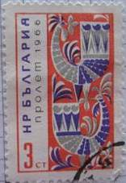
1593 1594 1595
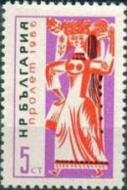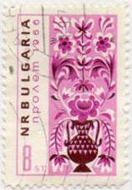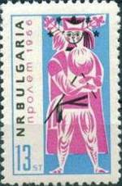
1596 1597 1598
1593 1 ст – Ювелирные изделия в национальном стиле «Мартениза» - -
1594 2 ст – Народная музыка. Барабанщик - -
1595 3 ст – Птицы (изображения в национальном стиле) - -
1596 5 ст – Девушка в убранстве «Лазарки» (весенний девический обряд у балканских - -
славян)
1597 8 ст – Натюрморт. Ваза с цветами. - -
1598 13 ст – Музыкант, играющий на волынке - -

1966. Февраль. Достопримечательности и памятники культуры Болгарии.
Печать: глубокая. Греб. 13. Тиражи: 3,0; 3,0; 7,0; 7,0; 4,0; 5,0.
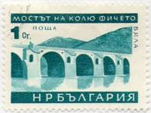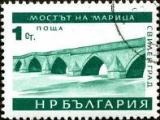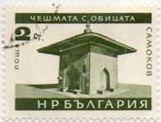
1599 1600 1601
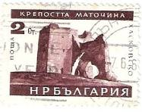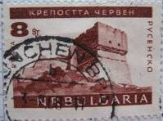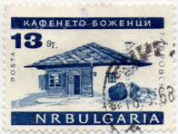
1602 1603 1604
1599 1 ст – Мост на Кольо Фичето в Ловеч – архитектурно-исторический памятник на - -
окраине города Бяло (тёмно-зелёно-синяя)
1600 1 ст – Мост на реке Марица в Свиленграде (сине-зелёная) - -
1601 2 ст – Старинный бювет с минеральным источником в Самокове (тёмно-оливковая) - -
1602 2 ст – Руины крепости Букелон вблизи села Маточина (область Хасково) (тёмно- - -
карминово-коричневая)
1603 8 ст – Крепость Червен в Руссе (Природный парк «Русенски-Лом») (карминово- - -
коричневая)
1604 13 ст – Трактир боженцкий в Габрово (тёмно-синяя) - -

1966. Февраль. 2500 лет Болгарского искусства. (2-й выпуск)
Печать: офсет. Греб. 11½. Марки многоцветные. Тиражи: 0,22; 0,23; 0,23; 0,23; 0,23; 0,23; 0,23.
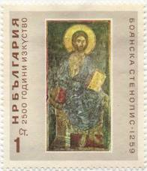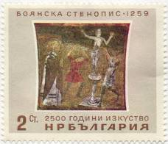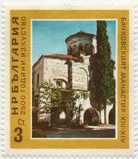
1605 1606 1607
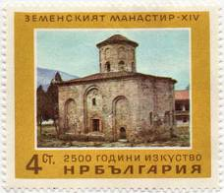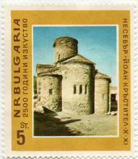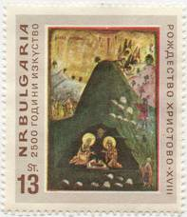
1608 1609 1610
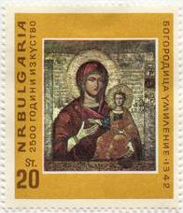
1611
1605 1 ст – «Иесус Христос». Фреска в Боянской церкви; роспись 1259 года - -
1606 2 ст – «Свержение идола». Фреска в Боянской церкви; роспись 1259 года - -
1607 3 ст – Бачковский монастырь (13-14 век) - -
1608 4 ст – Земенский монастырь (14 век) - -
1609 5 ст – Церковь «Святого Иоанна Крестителя» в Несебре (10-11 век) - -
1610 13 ст – «Рождество Христово». Икона 18-го века. Выставлена в Национальном - -
музее в Софии.
1611 20 ст – «Мать Пресвятая Богородица. Умиление». Икона 1342 года, Несебр. - -

1966. Март. 90 лет Апрельского восстания против турецкого владычества в 1876 году.
Печать: глубокая. Лин. 10½. Марки многоцветные. Тиражи: 1,0; 1,0; 0,8; 0,3; 0,15; 0,15.
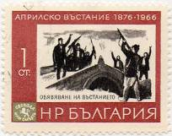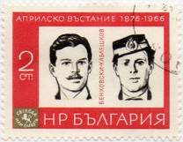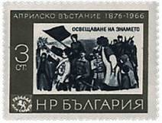
1612 1613 1614
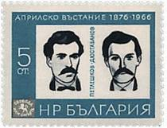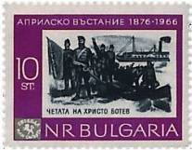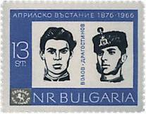
1615 1616 1617
1612 1 ст – Воззвание к восстанию - -
1613 2 ст – Лидеры и активные участники Апрельского восстания Георгий Бенковский - -
(1843-1876) и Тодор Каблешков (1851-1876)
1614 3 ст – Освящение знамени - -
1615 5 ст – Лидеры и активные участники Апрельского восстания Васил Петлешков - -
(1845-1876) и Цанко Дюстабанов (1844-1876)
1616 10 ст – Отряд Христо Ботева на берегу Дуная близ города Козлодуй - -
1617 13 ст – Лидеры и активные участники Апрельского восстания Панайот Волов - -
(1850-1876) и Илларион Драгостинов (1852-1876)

1966. Май. Зоопарк в Софии.
Печать: глубокая. Лин. 10½. Марки многоцветные. Тиражи: 2,6; 2,6; 2,1; 0,6; 0,5; 0,4; 0,25; 0,25.
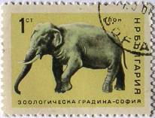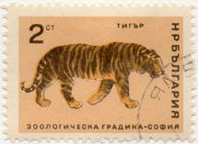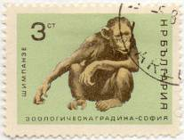
1618 1619 1620
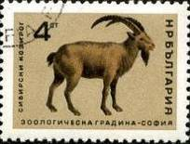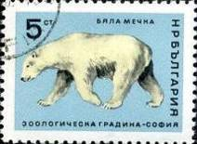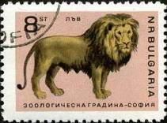
1621 1622 1623
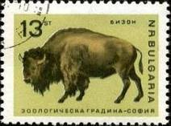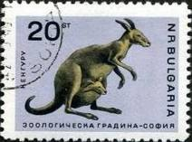
1624 1625
1618 1 ст – Индийский слон (Elephas maximus) - -
1619 2 ст – Тигр (Panthera tigris) - -
1620 3 ст – Шимпанзе (Pan troglodytes) - -
1621 4 ст – Сибирский козерог (Capra ibex sibirica) - -
1622 5 ст – Белый медведь (Ursus maritimus) - -
1623 8 ст – Лев (Panthera leo) - -
1624 13 ст – Бизон (Bison bison) - -
1625 20 ст – Кенгуру (Macropus major) - -

1966. Май. Открытие новой Главной резиденции Всемирной организации здравоохранения
(WHO) в Женеве. Печать: глубокая. Лин. 10½. Тираж: 0,15.
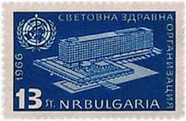
1626
1626 13 ст – Здание Всемирной организации здравоохранения в Женеве (тёмно-синяя) - -

1966. Май. 6-й Конгресс профессиональных союзов.
Печать: офсет. Лин. 10½. Тираж: 0,12.
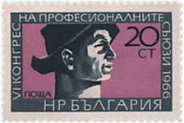
1627
1627 20 ст – Портрет рабочего (лиловая, серая, чёрная) - -

1966. Апрель. Запуск автоматической станции «Луна-9» с Земли на Луну 03.02.1966 г.
Печать: офсет. Без зубцов. Размер блока: 6,8 х 5,0 см. Тираж: 0,08.
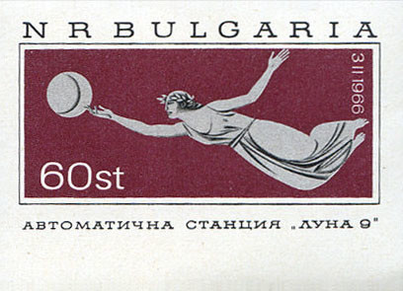
BL17
BL17 60 ст – Символическое изображение полёта автоматической станции «Луна-9»: - -
Девушка в тунике и с лавровым венком на голове указывает на Луну
(карминово-коричневый, серый)

1966. Май. 90 лет со дня постройки и спуска на воду парохода «Радецкий».
Печать: офсет. Лин. 10½. Марка многоцветная. Тираж: 0,5.
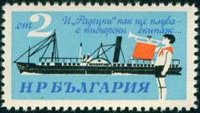
1629
1629 2 ст – Пароход «Радецкий» и пионер с горном - -

1966. Май. 90 лет подвига знаменосца Никола Симов Куруто при восстании против турецкого
господства в 1876 году. Печать: глубокая. Лин. 10½. Марка многоцветная. Тираж: 0,12.
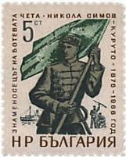
1630
1630 5 ст – Знаменосец повстанческого отряда Ботева - Никола Симов Куруто - -

1966. Июнь. 7-я Ассамблея международной федерации демократической молодёжи в Софии.
Печать: глубокая. Лин. 10½. Марка многоцветная. Тираж: 0,12.
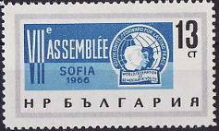
1631
1631 13 ст – Эмблема федерации. На эмблеме головы представителей белой жёлтой и - -
чёрной рассы

1966. Июнь. 20 лет ЮНЕСКО.
Печать: глубокая. Лин. 10½. Марка многоцветная. Тираж: 0,12.
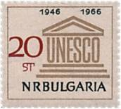
1632
1632 20 ст – Эмблема ЮНЕСКО - -

1966. Июнь. 8-й Чемпионат мира по футболу в Лондоне (Англия).
Печать: глубокая. Лин. 10½. Марки многоцветные. Тиражи: 2,0; 1,5; 0,5; 0,22; 0,22.
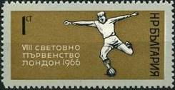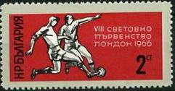
1633 1634
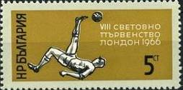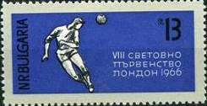
1635 1636
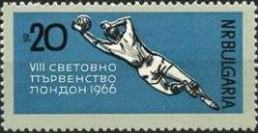
1637
1633 1 ст – Футболист с мячом - -
1634 2 ст – Борьба за мяч - -
1635 5 ст – Удар по мячу через себя - -
1636 13 ст – Удар по мячу головой - -
1637 20 ст – Вратарь ловит мяч - -
ПОЧТОВЫЙ БЛОК. Без зубцов. Размер блока: 6,0 х 6,3 см. Многоцветный. Тираж: 0,08.
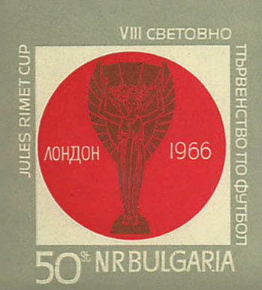
BL18
BL18 50 ст – Изображение кубка и надпись «Лондон 1966» - -

1966. Май. 3-й Конгресс болгарских спортивных федераций.
Печать: глубокая. Лин. 10½. Тираж: 0,15.
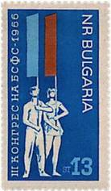
1638
1638 13 ст – Спортсмен и спортсменка с флагами (синяя, голубая, красная) - -

1966. Июль. Международный турнир по вольной борьбе.
Печать: глубокая. Лин. 10½. Марка многоцветная. Тираж: 0,15.
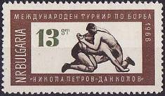
1639
1639 13 ст – Спортсмены в момент борьбы. Никола Петров и Данколов - -

1966. Август. 3-я республиканская спартакиада.
Печать: глубокая. Лин. 10½. Марки многоцветные. Тиражи: 1,0; 0,15.
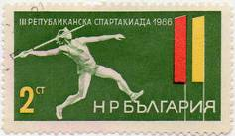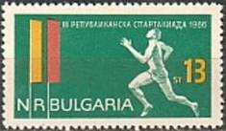
1640 1641
1640 2 ст – Лёгкая атлетика – метание копья. Флаги - -
1641 13 ст – Лёгкая атлетика – бег. Флаги - -

1966. Август. 1-й международный конгресс по балканистике в Софии.
Печать: глубокая. Лин. 11 : 11½. Марка многоцветная. Тираж: 0,15.
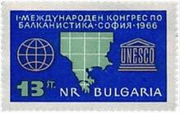
1642
1642 13 ст – Карта Балканского полуострова, эмблемы земного шара и ЮНЕСКО - -
(ультрамариновая, бледно-зелёная, серая)

1966. Сентябрь. Мир детей.
Печать: глубокая. Лин. 10½. Марки многоцветные. Тиражи: 2,0; 1,5; 1,0; 0,2.
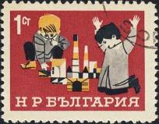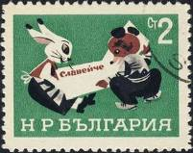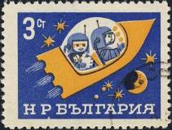
1643 1644 1645
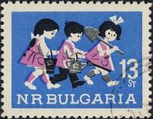
1646
1643 1 ст – Играющие дети – будущие строители - -
1644 2 ст – Заяц и медведь, читающие детский журнал - -
1645 3 ст – Дети, играющие в космонавтов - -
1646 13 ст – Дети с лопатой, ведёрком и лейкой, идущие сажать растения - -

1966. Cентябрь. Развитие космонавтики в СССР.
Печать: глубокая. Лин. 11½ : 11. Тиражи: 3,05; 3,05; 1,55; 0,55; 0,45; 0,25; 0,25.
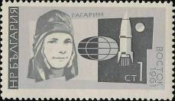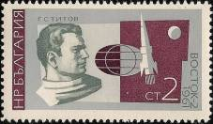
1647 1648
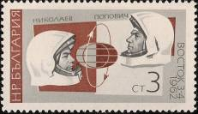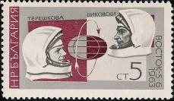
1649 1650
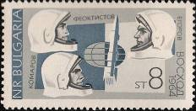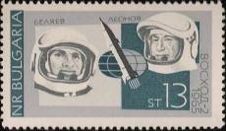
1651 1652
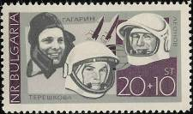
1653
1647 1 ст – Портрет Юрия Гагарина, космический корабль «Восток 1» (1961 год) (серая, чёрная) - -
1648 2 ст – Портрет Германа Титова, космический корабль «Восток 2» (1961 год) (серая, - -
тёмно-лиловая, серо-зелёная)
1649 3 ст – Адриян Николаев и Павел Попович в гермошлемах, групповой полёт на космичес- - -
ких кораблях «Восток-3» и «Восток-4» в 1962 году (серая, коричневая, чёрная)
1650 5 ст – Валерий Быковский и Валентина Терешкова в гермошлемах, космические корабли - -
«Восток-5» и «Восток-6» (1963 год) (серая, лилово-коричневая, лиловая)
1651 8 ст – Владимир Комаров, Константин Феоктистов, Борис Егоров в гермошлемах, - -
космический корабль «Восход 1» (серая, синяя)
1652 13 ст – Алексей Леонов и Павел Беляев в гермошлемах, космический корабль «Восход-2», - -
выход первого человека в открытый космос (серая, сине-зелёная)
1653 20+10 ст – Ю. Гагарин, В. Терешкова и А. Леонов (серая, лиловая, серо-зелёная) - -
ПОЧТОВЫЙ БЛОК. Без зубцов. Размер блока: . Многоцветный. Тираж: 0,08.
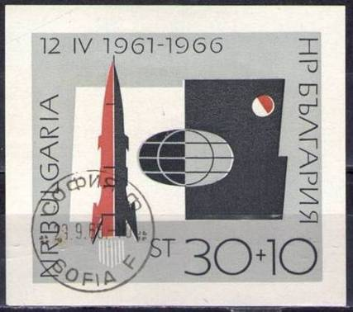
BL19
BL19 30 + 10 ст – Космический корабль, земля и луна. Памятные даты: «12 IV 1961-1966» - -

1966. Октябрь. 1050 лет со дня смерти Климента Охридского (916-1966).
Печать: офсет. Лин. 11½. Марка многоцветная. Тираж: 0,25.
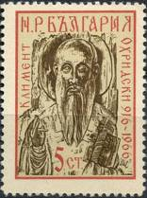
1654
1654 5 ст – Климент Охридский (умер в 916 году) - -

1966. Ноябрь. Борцы движения сопротивления фашизму. (1-й выпуск)
Печать: глубокая. Лин. 10¾ : 11½. Марки многоцветные. Тиражи: 0,8; 0,8; 0,5; 0,15; 0,15.
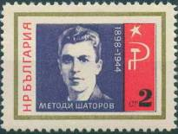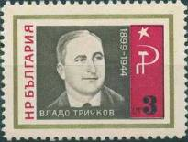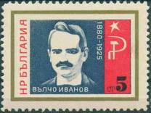
1655 1656 1657
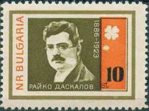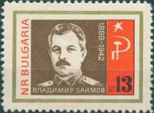
1658 1659
1655 2 ст – Методий Тасев Шаторов (1898-1944), политический деятель и командир - -
партизанского отряда. Погиб в битве за Милеви-Скали.
1656 3 ст – Владо Йосифов Тричков (1899-1944), болгарский политик, деятель Болгарской - -
Коммунистической партии, командир 2-й Софийской народно-освободительной
бригады, член Главного штаба Народно-освободительной повстанческой армии.
1657 5 ст – Вылчо Иванов (1880-1925), болгарский революционер, член ЦК Болгарской - -
Коммунистической партии.
1658 10 ст – Райко Даскалов (1886-1923), болгарский политик. В 1918 году участвовал во - -
Владайском восстании и провозгласил Радомирскую республику.
1659 13 ст – Владимир Стоянов Заимов (1888-1942), болгарский военачальник, генерал - -
артиллерии, Герой Советского Союза (посмертно).

1966. Ноябрь. 9-й Конгресс Коммунистической партии Болгарии.
Печать: глубокая. Лин. 11¼ : 10¾. Тиражи: 1,0; 0,15.
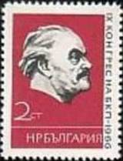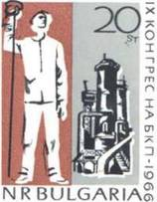
1660 1661
1660 2 ст – Портрет Георгия Димитрова, болгарского политического деятеля (серая, - -
чёрная, тёмно-карминовая)
1661 20 ст – Металлург и доменная печь (коричневая, чёрная, серая) - -

1966. Ноябрь. «Золотой клад из Панагюриште» (4-й век до н.э.).
Печать: глубокая. Лин. 12 : 11½. Клад состоит из девяти золотых сосудов общим весом 6164 грамма.
Сегодня хранится в Национальном историческом музее в Софии. Марки многоцветные. Тиражи: 2,2;
2,2; 1,2; 0,7; 0,4; 0,2; 0,2; 0,2; 0,2.
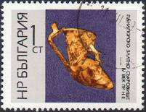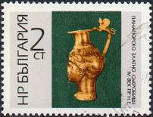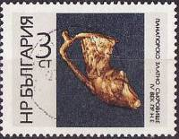
1662 1663 1664
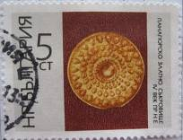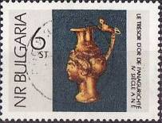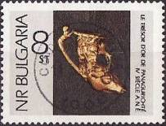
1665 1666 1667
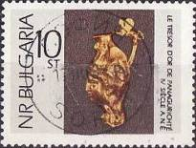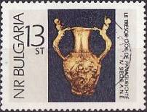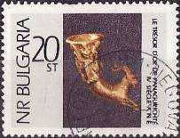
1668 1669 1670
1662 1 ст – Ритон с головой оленя (сосуд для питья или обрядов с жертвоприношениями) - -
1663 2 ст – Кувшин в виде головы Амазонки - -
1664 3 ст – Ритон с головой овна (сосуд для питья или обрядов с жертвоприношениями) - -
1665 5 ст – Плоская чашка для питья (пиала) - -
1666 6 ст – Кувшин в виде головы Венеры - -
1667 8 ст – Ритон с головой оленя (сосуд для питья или обрядов с жертвоприношениями) - -
1668 10 ст – Кувшин в виде головы Амазонки - -
1669 13 ст – Кувшин с ручками в виде оленей - -
1670 20 ст – Ритон с козерогом - -

1966. Ноябрь. Туристические дома в горах.
Печать: глубокая. Лин. 11 : 11¼. Тиражи: 12,0; 6,0; 6,0; 5,0.
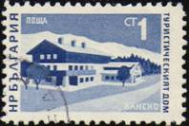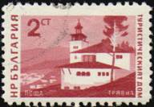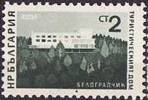
1671 1672 1673
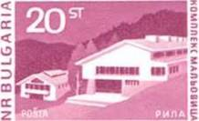
1674
1671 1 ст – Туристический дом в Банско (горный массив Пирин) (серо-фиолетовая) - -
1672 2 ст – Туристический дом в Трявна (Балканы) (тёмно-коричнево-красная) - -
1673 2 ст – Туристический дом в Белоградчике (Балканы) (чёрно-зелёная) - -
1674 20 ст – Туристический гостиничный комплекс «Мальовица» (горный массив Рила) - -
(лилово-фиолетовая)

1966. Декабрь. Новогодний выпуск.
Печать: глубокая. Лин. 11 : 11½. Марки многоцветные. Тиражи: 2,0; 0,2.
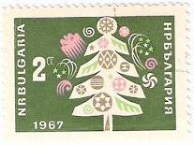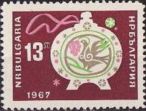
1675 1676
1675 2 ст – Новогодняя ёлка и фейерверк (фон оливково-зелёный) - -
1676 13 ст – Фляжка для горячительных напитков (сувенирная баклажка) (болгарская - -
новогодняя традиция) (фон карминово-коричневый)

1966. Декабрь. Выдающиеся деятели культуры Болгарии.
Печать: глубокая. Лин. 11 : 11½. Марки многоцветные. Тиражи: 1,0; 1,0; 0,8; 0,3; 0,15; 0,15.
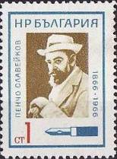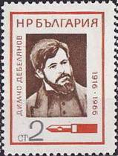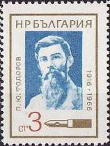
1677 1678 1679
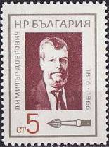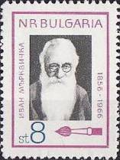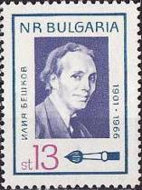
1680 1681 1682
1677 1 ст – Болгарский писатель и поэт Пенчо Петков Славейков (1866-1912) - -
1678 2 ст – Болгарский писатель и поэт Димчо Дебелянов (1887-1916) - -
1679 3 ст – Болгарский писатель и драматург Петко Ю. Тодоров (1879-1916) - -
1680 5 ст – Болгарский художник Димитр Добрович (1816-1905) - -
1681 8 ст – Болгарский живописец и график Иван Мырквичка (1856-1938) - -
1682 13 ст – Болгарский график, гравёр, карикатурист Илия Бешков (1901-1958) - -

1966. Декабрь. Садовые цветы.
Печать: глубокая. Лин. 11 : 11½. Марки многоцветные. Тиражи: 3,0; 3,0; 2,8; 2,8; 0,7; 0,6; 0,3; 0,3.
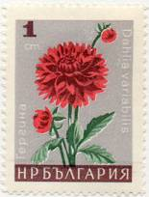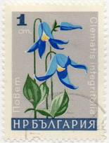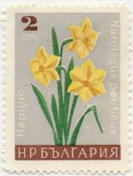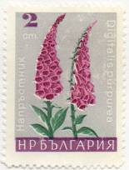
1683 1684 1685 1686
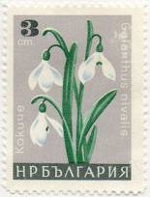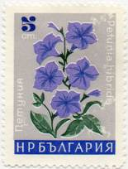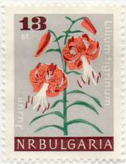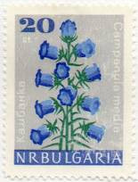
1687 1688 1689 1690
1683 1 ст – Георгин (Dahlia variabilis) - -
1684 1 ст – Цельнолистный ломонос (Clematis integrifolia) - -
1685 2 ст – Настоящий (поэтический) нарцисс (Narcissus poeticus) - -
1686 2 ст – Пурпурная наперстянка (Digitalis purpurea) - -
1687 3 ст – Белоснежный подснежник (Galanthus nivalis) - -
1688 5 ст – Гебридная петуния (Petunia hybrida) - -
1689 13 ст – Тигровая лилия (Lilium tigrinum) - -
1690 20 ст – Средний колокольчик (Campanula medium) - -

1967. Январь. Охота.
Печать: глубокая. Лин. 11½ : 11. Марки многоцветные. Тиражи: 1,5; 1,2; 0,8; 0,4; 0,2; 0,2.
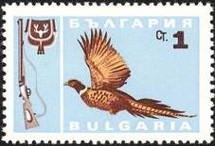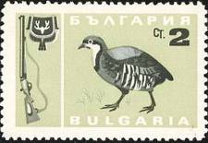
1691 1692
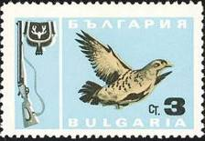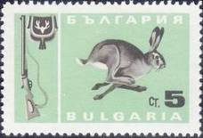
1693 1694
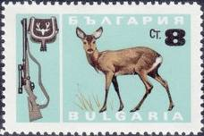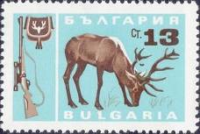
1695 1696
1691 1 ст – Охотничий фазан (Phasianus colchicus) - -
1692 2 ст – Европейский кеклик (Alectiris graeca) - -
1693 3 ст – Серая куропатка (Perdix perdix) - -
1694 5 ст – Заяц-русак (Lepus europaeus) - -
1695 8 ст – Европейская косуля (Capreolus capreolus) - -
1696 13 ст – Благородный олень (Cervus elaphus) - -

1967. Февраль. 10-й конгресс Союза Болгарских Филателистов в Софии.
Печать: глубокая. Лин. 10½. Марка многоцветная. Тираж: 0,1.
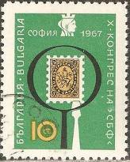
1697
1697 10 ст – Лупа, пинцет и марка Болгарии № 1 - -

1967. Март. Монеты.
Печать: глубокая. Лин. 11. Марки многоцветные. Тиражи: 1,2; 1,0; 0,7; 0,35; 0,15; 0,15.
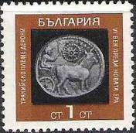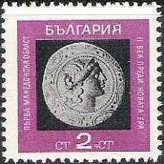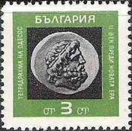
1698 1699 1700
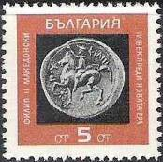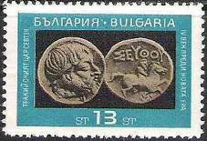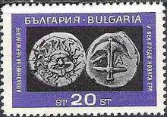
1701 1702 1703
1698 1 ст – Серебряная монета (Возничий) фракийского племени «Дерони» (6-й век до н.э.) - -
1699 2 ст – Тетрадрахма (Божество) 1-й Македонской территории (2-й век до н.э.) - -
1700 3 ст – Серебряная тетрадрахма (Монарх) территория Одессос (Варна) (2-й век до н.э.) - -
1701 5 ст – Серебряная монета (наездник) времена царя Филиппа II, Македония (4-й век до н.э.) - -
1702 13 ст – Бронзовая монета (Король фракийцев Сеутес) времена правления фракийского - -
короля Сеутеса (4-й - 3-й век до н.э.)
1703 20 ст – Серебряная монета (Солнце и якорь) территория Аполлонии на берегу Чёрного - -
моря (5-й век до н.э.)

1967. Апрель. 25 лет Народному фронту.
Печать: глубокая. Лин. 11 : 11½. Марки многоцветные. Тиражи: 1,2; 0,12.
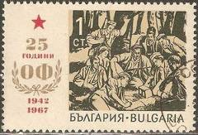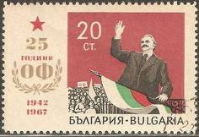
1704 1705
1704 1 ст – Партизаны ведут приём передачи с радиостанции «Христо Ботев» - -
1705 20 ст – Георгий Димитров с болгарским флагом приветствует трудящихся на - -
демонстрации

1967. Апрель. Борцы движения сопротивления фашизму. (2-й выпуск)
Печать: глубокая. Лин. 11½ : 11. Марки многоцветные. Тиражи: 1,0; 0,8; 0,3; 0,1; 0,1.
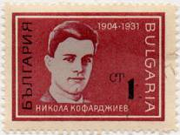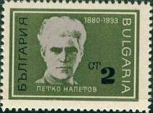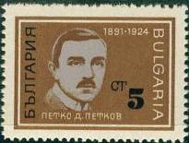
1706 1707 1708
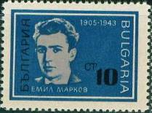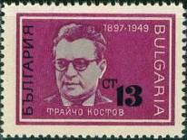
1709 1710
1706 1 ст – Никола Георгиев Кофарджиев (1904-1931), революционер и активный деятель - -
Болгарского коммунистического союза молодёжи и Болгарской коммунисти-
ческой партии. Погиб при участии в сентябрьском восстании 1923 года.
1707 2 ст – Петко Напетов (1880-1933), болгарский революционер, политик, активный - -
деятель Болгарской коммунистической партии. Погиб в 1933 году.
1708 5 ст – Петко Д. Петков (1891-1924), болгарский политик, активный участник - -
Болгарского Народного Собрания.
1709 10 ст – Эмил Марков (1905-1943), политический и военный деятель Болгарской - -
рабочей партии, участник и руководитель коммунистического движения
сопротивления во Второй Мировой войне. Командир партизанского дви-
жения Народно-освободительной повстанческой армии.
1710 13 ст – Трайчо Костов Джунев (1897-1949), болгарский политик, член Болгарской - -
Коммунистической партии, участник подпольной борьбы и партизанского
движения, член правительства Народной Республики Болгарии. Казнён в
ходе партийной чистки. Посмертно реабилитирован.

1967. Май. 1-й Конгресс развития культуры (18-19.05.1967).
Печать: глубокая. Лин. 11½ : 11. Марка многоцветная. Тираж: 0,12.
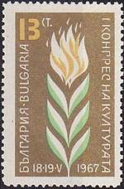
1711
1711 13 ст – Символическое изображение цветка. - -

1967. Июнь. Международный год туризма.
Печать: глубокая. Лин. 11 : 11½. Марки многоцветные. На всех марках этой серии – эмблема года
туризма. Тиражи: 0,5; 0,3; 0,2.
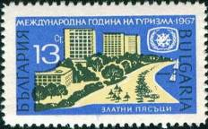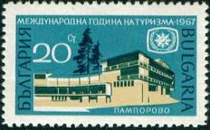
1712 1713
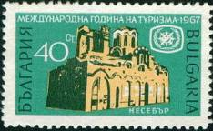
1714
1712 13 ст – Пляжи «Золотые пески» на побережье Чёрного моря. - -
1713 20 ст – Гостиничный комплекс «Пампорово». - -
1714 40 ст – Несебр. Церковь византийских времён. - -

1967. Июнь. 3-й международный конкурс молодых оперных певцов. Печать: глубокая.
Лин. 11½ : 11 (1715) и лин. 11 : 11½ (1716). Марки многоцветные. Тиражи: 0,12; 0,12.
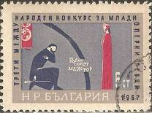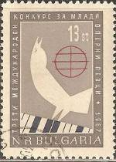
1715 1716
1715 5 ст – Сцена из болгарской оперы «Мастер и боярин» - -
1716 13 ст – Символическое изображение оперного искусства - -

1967. Май. Кошки. Печать: глубокая. Лин. 11½ : 11 (1718, 1721) и лин. 11 : 11½ (1717, 1719, 1720,
1722). Марки многоцветные. Тиражи: 1,75; 1,25; 1,0; 0,5; 0,3; 0,3.
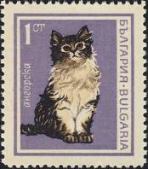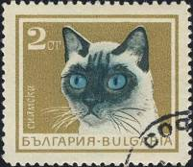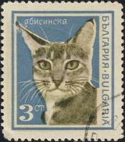
1717 1718 1719
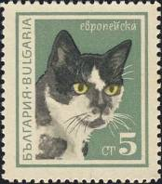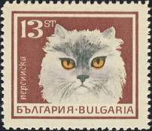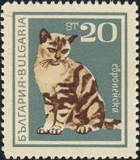
1720 1721 1722
1717 1 ст – Кошка европейская - -
1718 2 ст – Сиамская кошка - -
1719 3 ст – Абисинская кошка - -
1720 5 ст – Кошка европейская - -
1721 13 ст – Персидская кошка - -
1722 20 ст – Кошка европейская - -

1967. Июнь. 100 лет со дня рождения Георгия Киркова (1867-1919).
Печать: глубокая. Лин. 11 : 11½. Марка многоцветная. Тираж: 0,25.
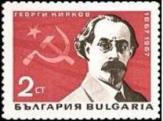
1722
1717 2 ст – Портрет болгарского писателя-сатирика и политического деятеля Георгия - -
Йорданова Киркова на фоне красного знамени с серпом и молотом.

1967. Июль. Достижения народного хозяйства. Сельское хозяйство.
Печать: глубокая. Лин. 11 : 11½. Тиражи: 2,5; 2,5; 1,5; 1,5; 1,0; 0,5; 0,4; 0,4; 0,25; 0,25; 0,25; 0,25.
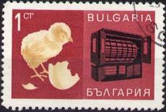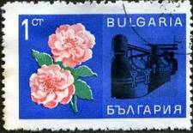
1724 1725
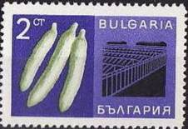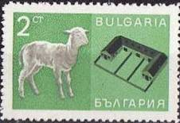
1726 1727
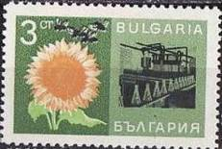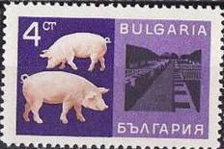
1728 1729
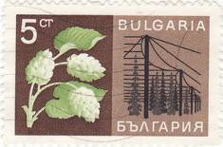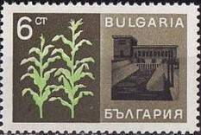
1730 1731
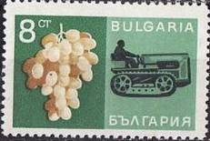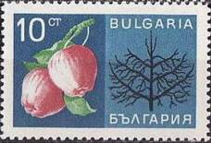
1732 1733
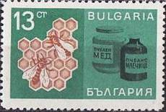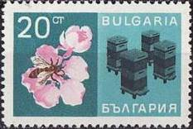
1734 1735
1724 1 ст – Цыплёнок (жёлтая, тёмно-красная, чёрная) - -
1725 1 ст – Масличная роза (розовая, зелёная, синяя, чёрная) - -
1726 2 ст – Огурец (кукумис) (сине-фиолетовая, жёлто-зелёная, чёрная) - -
1727 2 ст – Ягнёнок (серая, зелёная, чёрная) - -
1728 3 ст – Подсолнечник (хелиантус) (жёлто-оранжевая, зелёная, чёрная) - -
1729 4 ст – Свиньи (жёлтая, синяя, фиолетовая, чёрная) - -
1730 5 ст – Обыкновенный хмель (хумулюс) (жёлто-зелёная, жёлто-коричневая, чёрная) - -
1731 6 ст – Кукуруза (зеа) (тёмно-оливковая, светло-зелёная, чёрная) - -
1732 8 ст – Виноград (витис) (тёмно-зелёная, жёлто-коричневая, чёрная) - -
1733 10 ст – Яблоко (малюс) (лилово-красная, зелёная, серо-синяя) - -
1734 13 ст – Пчёлы на сотах (светло-коричневая, зелёная, чёрная) - -
1735 20 ст – Цветок яблони (розовая, зелёно-синяя, чёрная) - -

1967. Июль. 11-й Конгресс ДКМС в Софии.
Печать: офсет. Лин. 11 : 11½. Тираж: 0,15.
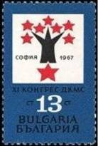
1736
1736 13 ст – Стилизованное дерево – эмблема Димитровского Коммунистического Союза - -
Молодёжи (ДКМС) (синяя, красная, чёрная)

1967. Август. 50-летие Великой Октябрьской социалистической революции в России. Рисунок:
В. Стайков. Печать: глубокая. Лин. 11. Марки многоцветные. На всех марках серии текст: «1917-1967
Великая Октябрьская социалистическая революция». Тиражи: 1,5; 1,0; 0,5; 0,4; 0,23; 0,23.
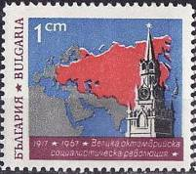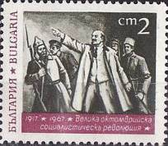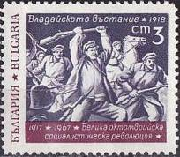
1737 1738 1739
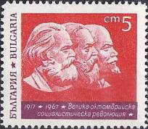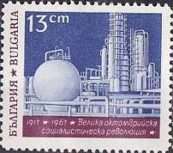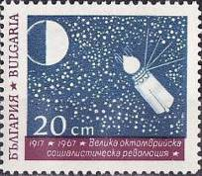
1740 1741 1742
1737 1 ст – Спасская башня Московского Кремля на фоне выделенной красным цветом - -
контурной карты СССР
1738 2 ст – В.И. Ленин и революционные солдаты и матросы - -
1739 3 ст – Революционные солдаты в момент боя - -
1740 5 ст – Основоположники коммунистического учения: Карл Маркс, Фридрих Энгельс - -
и Владимир Ильич Ленин
1741 13 ст – Нефтеперерабатывающий комбинат - -
1742 20 ст – Полёт автоматической станции от Земли к Луне - -

1967. Август. 7-е международное первенство по рыбной ловле со спиннингом в Варне.
Печать: глубокая. Лин. 11. Марка многоцветная. Тираж: 0,16.
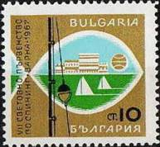
1743
1743 10 ст – Удочка и ландшафт на фоне стилизованной рыбы - -

1967. Сентябрь. Зимние Олимпийские игры 1968 года в Гренобле.
Печать: глубокая. Лин. 11. Марки многоцветные. На всех марках этой серии – эмблема Олимпийских
игр в Гренобле. Тиражи: 2,5; 1,5; 1,2; 0,7; 0,26; 0,26.
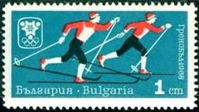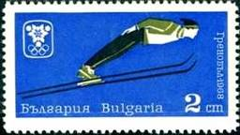
1744 1745
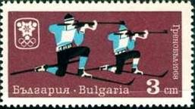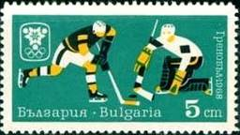
1746 1747
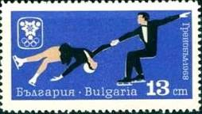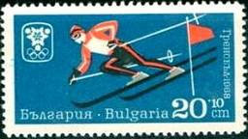
1748 1749
1744 1 ст – Лыжные гонки (фон зелёно-синий) - -
1745 2 ст – Прыжки с трамплина (фон ультрамариновый) - -
1746 3 ст – Биатлон (фон карминово-коричневый) - -
1747 5 ст – Хоккей (фон сине-зелёный) - -
1748 13 ст – Фигурное катание (фон тёмно-ультрамариновый) - -
1749 20 ст – Слалом. Скоростной спуск на лыжах (фон тёмно-синий) - -
ПОЧТОВЫЙ БЛОК. Печать: глубокая. Без зубцов. Размер блока: 7,0 х 7,0 см. Тираж: 0,1.
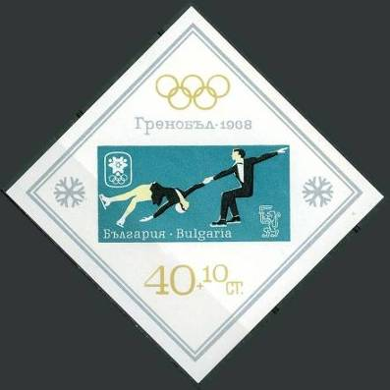
BL20
BL20 40 + 10 ст – Фигурное катание (многоцветный; олимпийские кольца и номинал - - -
оливково-жёлтого цвета)
BL20F 40 + 10 ст – Рисунок и цвет блока BL20 (олимпийские кольца и номинал – золотис- - -
того цвета)

1967. Сентябрь. Горные вершины Болгарии.
Печать комбинированная: глубокая в сочетании с металлографией. Греб. 11½ : 11¾ (1750, 1751, 1753,
1754, 1756) и греб. 11¾ : 11½ (1752, 1755). Марки многоцветные. Тиражи: 2,5; 2,0; 1,0; 0,5; 0,2; 0,2.
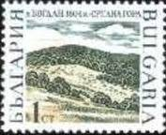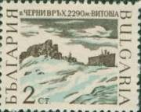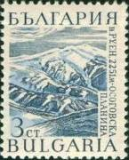
1750 1751 1752
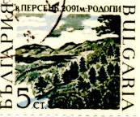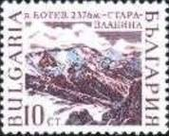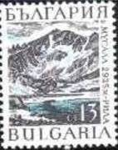
1753 1754 1755
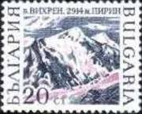
1756
1750 1 ст – Вершина горы Богдан (1604 м) – самая высокая вершина на горном массиве - -
Средна гора
1751 2 ст – Вершина горы Черни Верх (2290 м) – горный массив Витоша - -
1752 3 ст – Вершина горы Руен (2251 м) – горный массив Осоговска Планина - -
1753 5 ст – Вершина горы Персенк (2091 м) – горный массив Родопи - -
1754 10 ст – Вершина горы Ботев (2376 м) – горный массив Стара Планина на Балканах - -
1755 13 ст – Вершина горы Мусала (2925 м) – горный массив Рила - -
1756 20 ст – Вершина горы Вихрен (2914 м) – горный массив Пирин - -

1967. Октябрь. 100 лет со дня смерти Георгия Раковского (1821-1867).
Печать: глубокая. Лин. 11 : 10¾. Тираж: 0,12.
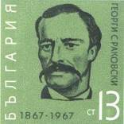
1757
1757 13 ст – Портрет болгарского историка, публициста, писателя и политического деятеля - -
Георгия Раковского (оливково-зелёная, чёрная)

1967. Октябрь. Покорение космического пространства.
Печать: офсет. Лин. 11. Тиражи: 2,0; 1,5; 0,6; 0,28; 0,28; 0,25.
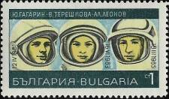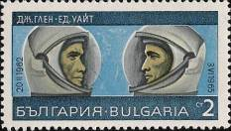
1758 1759
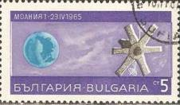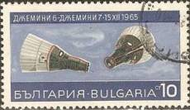
1760 1761
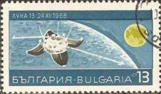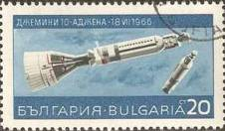
1762 1763
1758 1 ст – Космонавты Юрий Гагарин (12.04.1961), Валентина Терешкова (16.06.1963) и - -
Алексей Леонов (18.03.1965) в гермошлемах (сине-зелёная, синяя, жёлтая, чёрная)
1759 2 ст – Астронавты Джон Гленн (John Glenn) (20.02.1962) и Эдвард Уайт (Edward White) - -
(03.06.1965) (синяя, светло-синяя, серая, жёлто-коричневая)
1760 5 ст – Первый советский спутник связи «Молния-1» (23.04.1965) (фиолетовая, серая, - -
голубая)
1761 10 ст – Американские пилотируемые корабли «Джемини-6» (15-16.12.1965) и «Джемини-7» - -
(04-18.12.1965) («Gemini») (серо-синяя, синяя, серая, красная)
1762 13 ст – Советская автоматическая станция «Луна-13» (сине-зелёная, жёлтая, чёрная) - -
1763 20 ст – Американский пилотируемый корабль «Джемини-10» (18-21.07.1966) (синяя, - -
светло-синяя, серая, красная)

1967. Декабрь. Велико Тырново (ранее столица Болгарии 1196-1393).
Печать: глубокая. Лин. 11. Марки многоцветные. Тиражи: 1,2; 1,0; 0,75; 0,4; 0,17; 0,17.
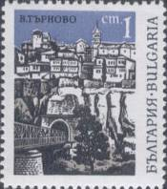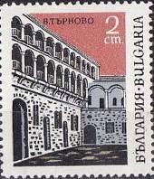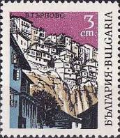
1764 1765 1766
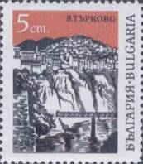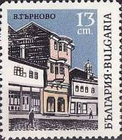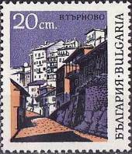
1767 1768 1769
1764 1 ст – Железнодорожный мост через реку Янтра и железнодорожный туннель - -
1765 2 ст – «Приют Хаджи Николая», 1858 г. (архитектор Н. Фидев) - -
1766 3 ст – Вид на город Велико Тырново. Строения на террасах холмов. - -
1767 5 ст – Вид на Велико Тырново, железнодорожный мост через реку Янтра, выходящий - -
из туннеля под городом.
1768 13 ст – «Дом с обезьяной», 1549 г. (архитектор Н. Фидев, построил купец Никола Коюв) - -
1769 20 ст – Вид на улицу Гурко - -

1967. Декабрь. Бельгийско-Болгарская Филателистическая выставка в Брюсселе.
Печать: глубокая. Лин. 11 : 10¾. Марка многоцветная, с купоном; выпускалась в виде малого листа:
8 марок и 1 купон. Тираж: 0,16.
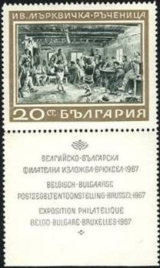
1770
1770 20 ст – «Крестьянская изба в Реченицах» (фрагмент картины художника Ивана - -
Мырквичка, 1894 г.). На купоне надпись: «Бельгийско-Болгарская филате-
листическая выставка, Брюссель, 1967» на 3-х языках.

1967. Декабрь. Картины болгарских художников в Национальной галерее в Софии.
Печать: глубокая. Греб. 11½ (1771-1772, 1774-1776) и греб. 12 : 12¼ (1773). Марки многоцветные.
Тиражи: 1,25; 1,25; 0,75; 0,25; 0,25; 0,25.
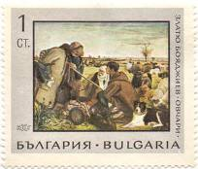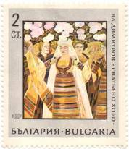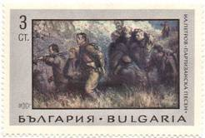
1771 1772 1773
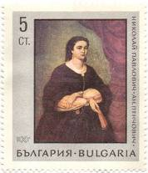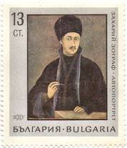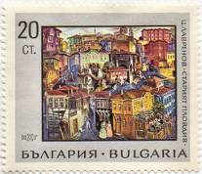
1774 1775 1776
1771 1 ст – «Овчары» Златьо Бояджиев (1903-1976) - -
1772 2 ст – «Свадебный хор» Владимир Димитров (1882-1960) - -
1773 3 ст – «Партизанская песня» Илия Петров (1903-1975) - -
1774 5 ст – «Портрет Анастасии Пенчович» Николай Павлович ( ) - -
1775 13 ст – «Автопортрет» Захарий Зограф (1810-1853) - -
1776 20 ст – «Старый Пловдив» Цанко Лавренов (1896-1978) - -
ПОЧТОВЫЙ БЛОК. Печать: глубокая. Без зубцов. Размер блока: 6,5 х 8,5 см. Тираж: 0,1.
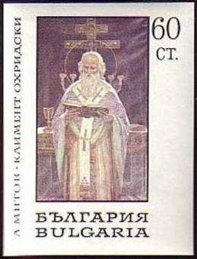
BL21
BL21 60 ст – «Святой Климент Охридский» Антон Митов (1862-1930) - -

1967. Декабрь. Покорение космического пространства. Космическая программа СССР.
Печать: глубокая. Лин. 11. Марки многоцветные. Тиражи: 0,14; 0,14.
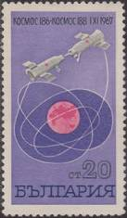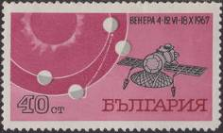
1777 1778
1777 20 ст – Автоматические станции «Космос-186» и «Космос-188» (старт 27.10.1967) - -
на орбите вокруг планеты Земля. Запуск произведён для отработки стыковки
космических аппаратов в космосе. 30.10.1967 года произведена первая авто-
матическая стыковка в мире.
1778 40 ст – Автоматическая научно-исследовательская межпланетная космическая - -
станция «Венера-4» (старт 12.06.1967 – посадка 18.10.1967). АМС «Ве-
нера-4» доставила спускаемый аппарат в атмосферу планеты Венера для
исследования её физических и химических свойств.

1968. Январь. 90 лет освобождения Болгарии от турецкого владычества.
Печать: глубокая. Лин. 11. Марки многоцветные. Тиражи: 2,0; 1,132; 0,8; 0,25; 0,2.
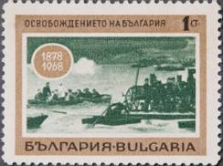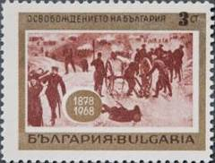
1779 1781
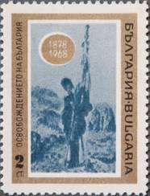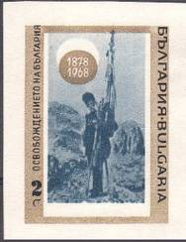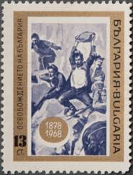
1780 1780U 1782
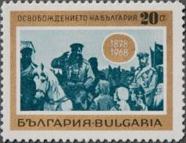
1783
1779 1 ст – Переправа через реку Дунай (фрагмент картины Оренбургского) - -
1780 2 ст – Знаменосец с флагом Самарских отрядов (с картины Ярослава Вешина) - -
1780U 2 ст – Рисунок и цвет марки 1780, без зубцов - -
1781 3 ст – Бой под Плевной (фрагмент картины Оренбургского) - -
1782 13 ст – Бой у перевала Орлиное Гнездо (фрагмент картины А. Попова) - -
1783 20 ст – Население Болгарии встречает солдат русской армии в Софии - -

1968. Февраль. 150 лет со дня рождения Карла Маркса.
Печать: глубокая. Лин. 11. Марка многоцветная. Тираж: 0,15.
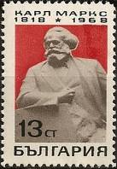
1784
1784 13 ст – Скульптурный портрет основоположника идеологии социализма и коммунизма - -
Карла Маркса (1818-1883)

1968. Февраль. 100 лет со дня рождения Максима Горького.
Печать: глубокая. Лин. 11. Марка многоцветная. Тираж: 0,15.
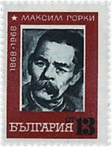
1785
1785 13 ст – Портрет русского поэта и писателя Максима Горького (1868-1936) - -

1968. Март. 9-й Международный фестиваль молодёжи и студентов в Софии.
Печать: глубокая. Лин. 11. Марки многоцветные. На всех марках этой серии – эмблема фестиваля.
Тиражи: 1,5; 0,4; 0,18; 0,18; 0,18.
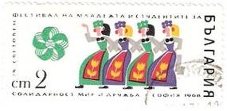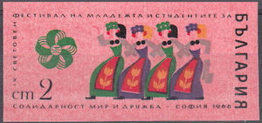
1786 1786U
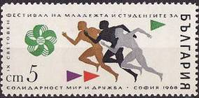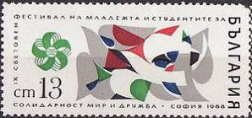
1787 1788
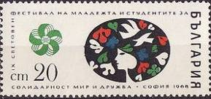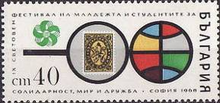
1789 1790
1786 2 ст – Народные танцы в национальных костюмах - -
1786U 2 ст – Рисунок и цвет марки 1786, без зубцов - -
1787 5 ст – Спортивные соревнования - -
1788 13 ст – Символическое изображение голубя мира (символы на плакатах фестиваля) - -
1789 20 ст – Девушка и голуби (символы на плакатах фестиваля) - -
1790 40 ст – Филателия для молодёжи. Первая марка Болгарии и символическое изобра- - -
жение Земного шара.

1968. Апрель. Цветы.
Печать: глубокая. Лин. 11. Марки многоцветные. Тиражи: 2,0; 2,5; 2,0; 0,7; 0,5; 0,3; 0,3.
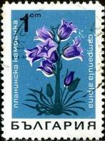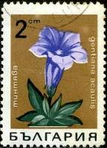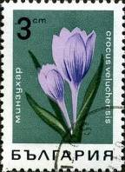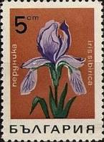
1791 1792 1793 1794
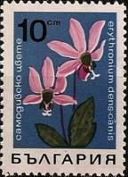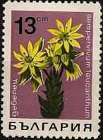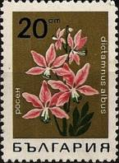
1795 1796 1797
1791 1 ст – Альпийский колокольчик (Campanula alpina) - -
1792 2 ст – Бесстебельная горечавка (Gentiana acaulis) - -
1793 3 ст – Велухский шафран (Crocus veluchensis) - -
1794 5 ст – Сибирский касатик (Iris sibirica) - -
1795 10 ст – Кандык, или собачий зуб (Erythronium denscanis) - -
1796 13 ст – Белоцветковое молодило, или живучка (Sempervivum leucanthum) - -
1797 20 ст – Белый ясенец, или бадьян (Dictamnus albus) - -

1968. Апрель. Сказки.
Печать: глубокая. Лин. 10¾. Марки многоцветные. Тиражи: 0,15; 0,15.
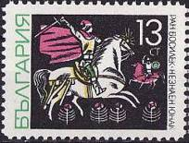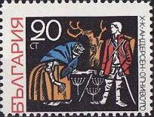
1798 1799
1791 13 ст – «Неизвестный герой» (автор – Ран Босилек) - -
1792 20 ст – «Огниво» (автор – Ганс Христиан Андерсен) - -

1968. Май. Болгарская филателистическая выставка в Западном Берлине.
Печать: глубокая. Лин. 10¾. Марка многоцветная, выпускалась с купоном. Тираж: 0,12.
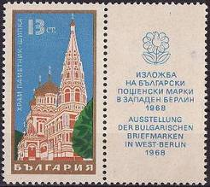
1800Zf
1800Zf 13 ст – Храм-памятник Шипка. На купоне надпись на болгарском и немецком языках: - -
«Выставка почтовых марок в Западном Берлине 1968»

1968. Май. Социалистические стройки Болгарии. Авиапочта.
Печать: глубокая. Лин. 13. Тираж: 0,3.
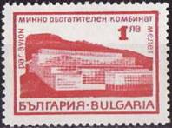
1801
1801 1 L – Горно-обогатительный комбинат «Медет» (коричнево-карминовая) - -

1968. Май-Сентябрь. Ландшафты Болгарии.
Печать: глубокая. Лин. 13. Тиражи: 25,0; 18,0; 4,0; 5,0; 4,0; 4,0; 1,0; 1,1.
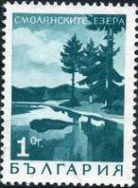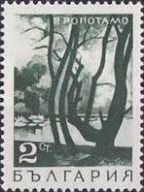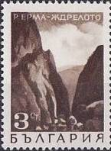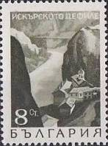
1802 1803 1804 1805
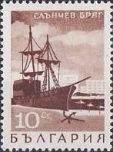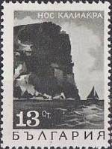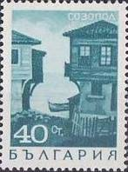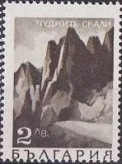
1806 1807 1808 1809
1802 1 ст – Смолянские озёра (тёмно-сине-зелёная) (май) - -
1802U 1 ст – Рисунок и цвет марки 1802, без зубцов по нижнему краю марки - -
1803 2 ст – Река Ропотамо (чёрно-зелёная) (август) - -
1804 3 ст – Ущелье Ждрелото и река Ерма (тёмно-коричневая) (август) - -
1804U 3 ст – Рисунок и цвет марки 1804, без зубцов - -
1805 8 ст – Искырское ущелье (тёмно-оливково-серая) (сентябрь) - -
1806 10 ст – Сланчев бряг («Солнечный берег») (красно-коричневая) (сентябрь) - -
1807 13 ст – Мыс Калиакра (чёрно-коричнево-оливковая) (сентябрь) - -
1808 40 ст – Созопол на побережье Чёрного моря (зелёно-синяя) (август) - -
1809 2 L – Чудните скали («Красивые скальные иглы») высотой 40-50 метров (серо- - -
коричневая) (сентябрь)

1968. Июнь. Летние Олимпийские игры в Мехико.
Печать: глубокая. Лин. 10½. Марки многоцветные. Тиражи: 2,5; 2,0; 0,6; 0,25; 0,25; 0,25.
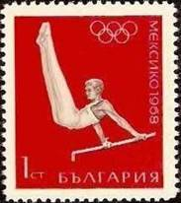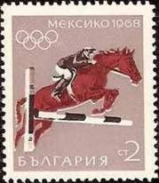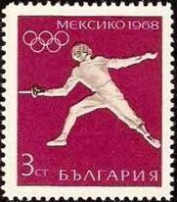
1810 1811 1812
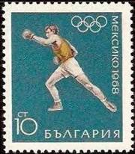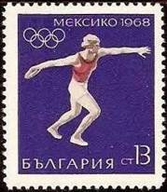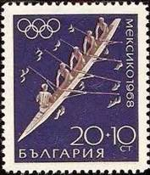
1813 1814 1815
1810 1 ст – Спортивная гимнастика. Упражнения на перекладине. - -
1810U 1 ст – Рисунок и цвет марки 1810, без зубцов - -
1811 2 ст – Конкур. Всадник на лошади перескакивает барьер. - -
1812 3 ст – Фехтование. - -
1813 10 ст – Бокс. - -
1814 13 ст – Легкая атлетика. Метание диска. - -
1814U 13 ст – Рисунок и цвет марки 1814, без зубцов - -
1815 20 + 10 ст – Гребля. Гонки на байдарках. - -
ПОЧТОВЫЙ БЛОК. Печать: глубокая. Без зубцов. Многоцветный. Размер блока: 7,4 х 7,4 см.
Тираж: 0,1.
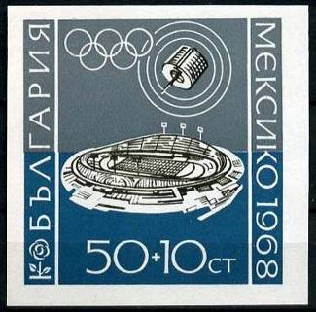
BL22
BL22 50 +10 ст – Олимпийский стадион и спутник связи - -

1968. Июль. Национальные герои Болгарии.
Печать: глубокая. Лин. 10½. Марки многоцветные. Тиражи: 1,15; 0,15.
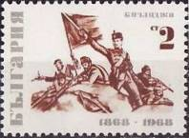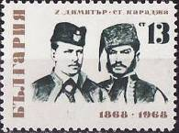
1816 1817
1816 2 ст – Бой на горе Бузлуджа. - -
1817 13 ст – Хаджи Димитр (1840-1868) и Стефан Караджа (1840-1868) – лидеры националь- - -
но-освободительной борьбы болгарского народа против османского ига.

1968. Июль. Международный год защиты прав человека.
Печать: офсет. Лин. 10½. Тираж: 0,12.
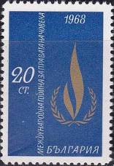
1818
1818 20 ст – Эмблема отделения Организации Объединённых Наций за права человека - -
(синяя, жёлто-коричневая)

1968. Июль. 80 лет зоопарку в Софии.
Печать: глубокая. Лин. 10½. Марки многоцветные. Тиражи: 2,5; 2,0; 0,7; 0,4; 0,25; 0,25.
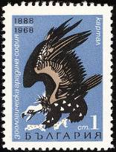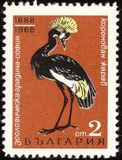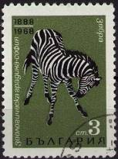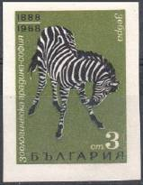
1819 1820 1821 1821U
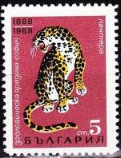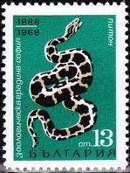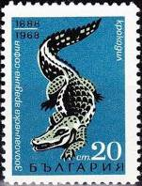
1822 1823 1824
1819 1 ст – Чёрный гриф (Aegzpius monachus) - -
1820 2 ст – Чёрный венценосный журавль (Balearica pavonina) - -
1821 3 ст – Зебра (Equus quagga) - -
1821U 3 ст – Рисунок и цвет марки 1821, без зубцов - -
1822 5 ст – Леопард (Panthera pardus) - -
1823 13 ст – Тигровый питон (Python molurus) - -
1824 20 ст – Крокодил (Crocodylus sp.) - -

1968. Август. 280 лет Чипровскому восстания против турецкого ига.
Печать: глубокая. Греб. 10¾. Марка многоцветная. Тираж: 0,12.
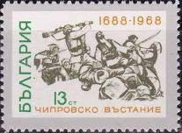
1825
1825 13 ст – Бой повстанцев с турецкими солдатами в сентябре 1688 года. - -

1968. Август. Насекомые. Жуки и бабочки.
Печать: глубокая. Греб. 12½ : 13 (1826-1828) и греб. 13 : 12½ (1829-1830). Тиражи: по 5,0.
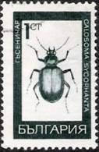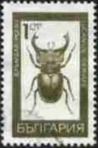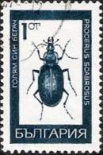
1826 1827 1828
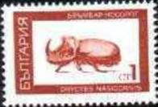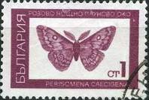
1829 1830
1826 1 ст – Красотел пахучий (или мускусный жук) (Calosoma sycophanta) (чёрно-зелёная) - -
1827 1 ст – Жук-олень обыкновенный (Lucanus cervus) (оливковая) - -
1828 1 ст – Жужелица крымская (Procerus - Carabus scabrosus) (чёрно-синяя) - -
1829 1 ст – Жук-носорог обыкновенный (Oryctes nasicornis) (красно-коричневая) - -
1830 1 ст – Павлиноглазка подслеповатая (Perisomena caecigena) (лиловая) - -

1968. Сентябрь. Взаимное сотрудничество Болгарии и скандинавских стран. (1-й выпуск)
Печать: глубокая. Лин. 10¾. Сцепка с купоном. В листе - 20 марок и 10 купонов. Тиражи: 0,2.
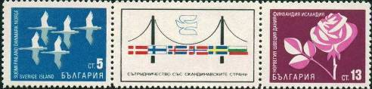
1831 купон 1832
1831 5 ст – Пять летящих лебедей – символ скандинавских стран (синяя) - -
1832 13 ст – Роза – символ Болгарии (лилово-карминовая) - -
На купоне – символическое изображение: голубь мира над мостом с флагами сотрудничающих стран.

1968. Сентябрь. 56-я сессия международной стоматологической федерации в Варне.
Печать: глубокая. Греб. 10¾. Марка многоцветная. Тиражи: 0,15.
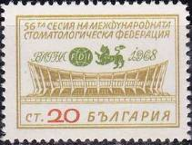
1833
1833 20 ст – Эмблема болгарской стоматологической федерации и здание когресса - -

1968. Сентябрь. 70 лет со дня рождения Христо Смирненского (1898-1923).
Печать: глубокая. Греб. 10¾. Марка многоцветная. Тираж: 0,12.
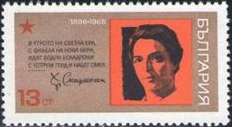
1834
1834 13 ст – Портрет болгарского пролетарского поэта, писателя и сатирика Христо - -
Смирненского; четверостишие из стихотворения «Красная эскадрилья» и
его факсимиле.

1968. Октябрь. 2-я Национальная филателистическая выставка в Софии.
Печать: офсет. Лин. 10¾. Марка с купоном (I). Купон многоцветный. Тираж: 0,2.
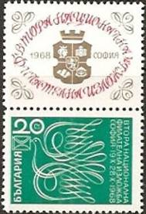
1835
1835 20 ст – Почтовый голубь (зелёная). На купоне – герб с короной. - -
МАЛЫЙ ЛИСТ. В листе 4 марки 1835, 4 купона (I) и 1 купон (II) (цвет: красный).
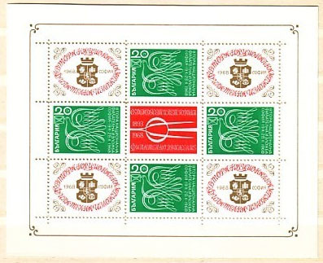
МАЛЫЙ ЛИСТ. В листе 11 марки 1835 (цвет: тёмно-зелёный), 4 купона (I) (цвет: зелёно-синий) и
1 купон (II) (цвет: синий). Лист номерной. Тираж: 0,005.
Данный малый лист презентовался на выставке. В продажу не поступал.
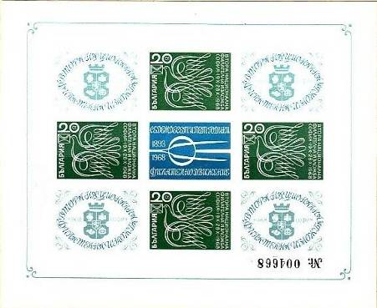

1968. Октябрь. Природный заповедник Сребырна. Птицы.
Печать: глубокая. Лин. 10½. Марки многоцветные. Тиражи: 3,5; 2,0; 0,7; 0,4; 0,22; 0,22.
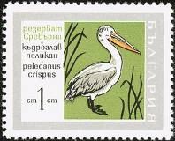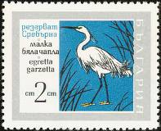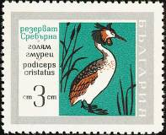
1836 1837 1838
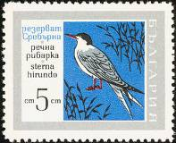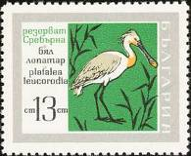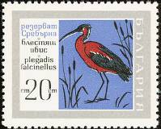
1839 1840 1841
1836 1 ст – Кудрявый пеликан (Pelecanus crispus) - -
1837 2 ст – Малая белая цапля (Egretta garzetta) - -
1838 3 ст – Большая поганка (чомга) (Podiceps cristatus) - -
1839 5 ст – Обыкновенная речная крачка (Sterna hirundo) - -
1840 13 ст – Колпица обыкновенная (Platalea leucorodia) - -
1841 20 ст – Каравайка (Plegadis falcinellus) - -

1968. Ноябрь. Народные костюмы.
Печать: офсет. Греб. 13½. Марки многоцветные. Тиражи: 5,0; 5,0; 0,7; 0,18; 0,18; 0,18.
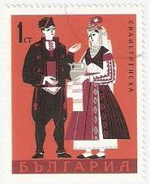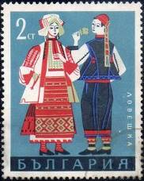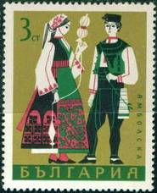
1842 1843 1844
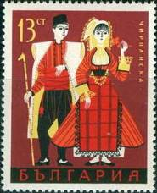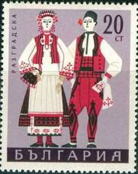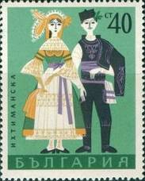
1845 1846 1847
1842 1 ст – Народные костюмы мужчины и женщины Силистринской области - -
1843 2 ст – Народные костюмы мужчины и женщины области Ловешка общины Летница - -
1844 3 ст – Народные костюмы мужчины и женщины Ямбольской области - -
1845 13 ст – Народные костюмы мужчины и женщины Чирпанской общины - -
1846 20 ст – Народные костюмы мужчины и женщины Разградской области - -
1847 40 ст – Народные костюмы мужчины и женщины Ихтиманской общины - -

1968. Ноябрь. Взаимное сотрудничество Болгарии и скандинавских стран. (2-й выпуск)
Печать: глубокая. Лин. 10¾. Сцепка с купоном. В листе - 20 марок и 10 купонов. Марки многоцвет-
ные. Тиражи: 0,2.
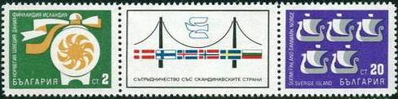
1848 купон 1849
1848 2 ст – «Баклажка» - болгарский сувенир; сосуд для алкогольных напитков. - -
1849 20 ст – Пять кораблей постройки времён викингов – символ скандинавских стран. - -
На купоне – символическое изображение: голубь мира над мостом с флагами сотрудничающих стран.

1968. Ноябрь. 1000 лет Рилскому монастырю. Печать: офсет. Греб. 11½ : 12¼ (1850, 1852-1855)
и греб. 12¼ : 11½ (1851). Марки многоцветные. Тиражи: 3,0; 2,0; 0,7; 0,25; 0,25; 0,25.
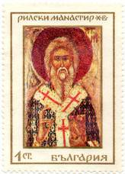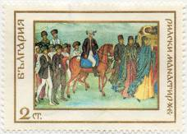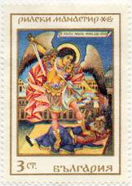
1850 1851 1852
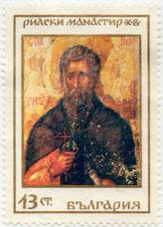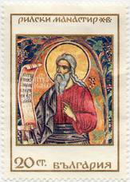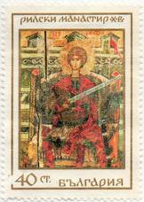
1853 1854 1855
1850 1 ст – «Святой Арсений» (икона) - -
1851 2 ст – «Процессия с реликвиями Святого Иоанна Рилского» (настенная роспись) - -
1852 3 ст – «Архангел Михаил» (фреска из притвора храма Рождества Богородицы) - -
1853 13 ст – «Святой Иоанн Рилский» (икона Рилского монастыря) - -
1854 20 ст – «Пророк Иона» (икона) - -
1855 40 ст – «Святой Георгий» (икона) - -
ПОЧТОВЫЙ БЛОК. Печать: офсет. Без зубцов. Многоцветный. Размер блока: 10,0 х 7,5 см.
Тираж: 0,1.
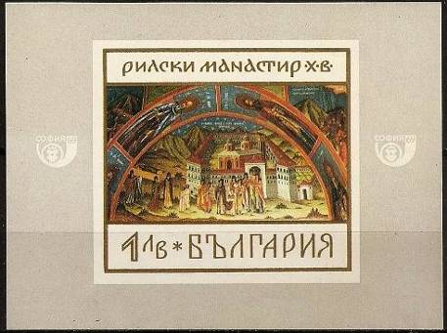
BL23
BL23 1 L – Приём реликвии Святого Иоана Рилского (фрески из притвора храма Рождества - -
Богородицы)

1969. Январь. Лекарственные растения. Выпуск 2-й.
Печать: офсет. Лин. 10½. Выпуск 1-й см. 872-885. Тиражи: 3,499; 3,499; 2,0; 0,6; 0,6; 0,25; 0,25; 0,25.
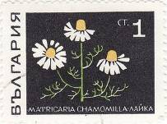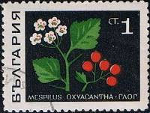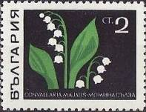
1857 1858 1859
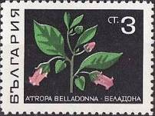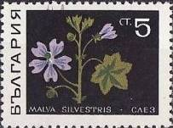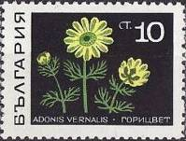
1860 1861 1862
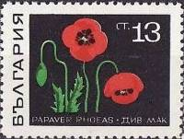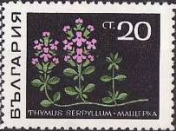
1863 1864
1857 1 ст – Аптечная ромашка (Matricaria chamomilla) (жёлтая, коричнево-зелёная, чёрная) - -
1858 1 ст – Остроиглая мушмула (Mespilus oxyacantha) (красная, изумрудно-зелёная, чёрная) - -
1859 2 ст – Майский ландыш (Convallaria majalis) (изумрудно-зелёная, чёрная) - -
1860 3 ст – Красавка, белладонна (Atropa belladonna) (многоцветная) - -
1861 5 ст – Лесной просвирник (Malva silvestris) (многоцветная) - -
1862 10 ст – Весенний горицвет (Adonis vernalis) (жёлто-зелёная, зелёная, чёрная) - -
1863 13 ст – Мак-самосейка, или мак Ширли (Papaver rhoeas) (красная, зелёная, чёрная) - -
1864 20 ст – Обыкновенный тимьян, чабрец (Thymus vulgaris) (сиреневая, зелёная, чёрная) - -

1969. Январь. Разведение бабочек шелкопрядов.
Печать: офсет. Лин. 11. Марки многоцветные. Тиражи: 3,0; 2,0; 0,7; 0,4; 0,22; 0,22.
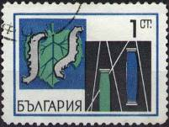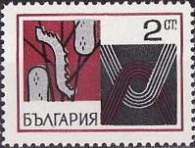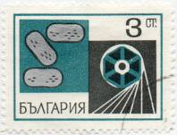
1865 1866 1867
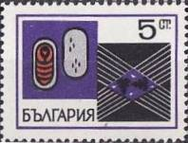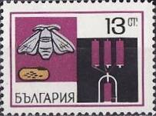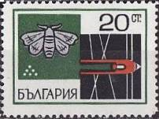
1868 1869 1870
1865 1 ст – Гусеницы-шелкопряды и нити шёлка на катушках - -
1866 2 ст – Окукливание гусениц-шелкопрядов в коконы и нити шёлка - -
1867 3 ст – Коконы шелкопряда и нити шёлка, наматывающиеся на катушку - -
1868 5 ст – Куколка в коконе, кокон и вышиваемый узор на шёлковой ткани - -
1869 13 ст – Выход бабочки-шелкопряда из кокона и катушки с шёлковыми нитями - -
1870 20 ст – Бабочка-шелкопряд, отложившая яйца и производство шёлковых нитей - -

1969. Март. Хроники Константина Манасиева (XIV века). (1-й выпуск)
Печать: глубокая. Греб. 14. Марки многоцветные. Тиражи: 2,5; 1,8; 0,6; 0,25; 0,25; 0,25.
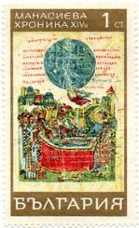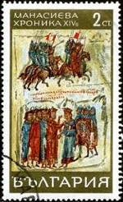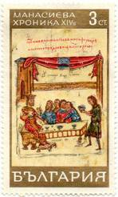
1871 1872 1873
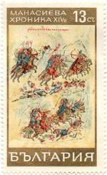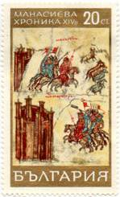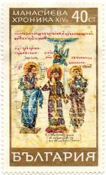
1874 1875 1876
1871 1 ст – Царь Болгарии Иоанн Асен на смертном одре - -
1872 2 ст – Нападение на византийского императора Никифора I и его пленение ханом Крумом - -
1873 3 ст – Хан Крум I на праздновании победы - -
1874 13 ст – Вторжение в Болгарию дружин князя Святослава Киевского - -
1875 20 ст – Нападение войска императора Иоанна Цимисхия на русские дружины и разгром - -
дружинников князя Святослава
1876 40 ст – Царь Иоанн Александр (1331-1371), Иесус Христос и Константин Манасиев - -

1969. Март. Настенные росписи.
Печать: глубокая. Греб. 14. Марка многоцветная. Тираж: 0,2.
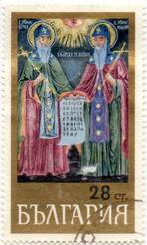
1877
1877 28 ст – «Святой Кирилл и Святой Мефодий» - настенная роспись Захария Зографа в - -
Троянском монастыре

1969. Март. Международная филателистическая выставка в Софии. Транспортные средства.
Авиапочта. Печать: офсет. Греб. 13¼ : 12¼. Марки многоцветные. На всех марках этой серии – в
правом верхнем углу стилизованное изображение почтового голубя с конвертом. Тиражи: 3,0; 2,0;
0,8; 0,7; 0,25; 0,15; 0,15; 0,15.
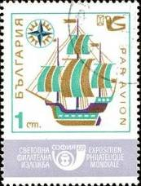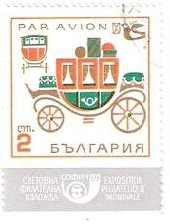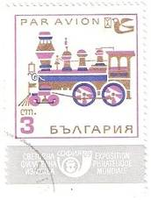
1878 1879 1880
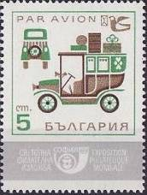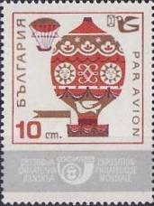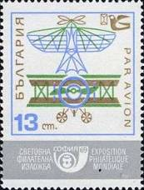
1881 1882 1883
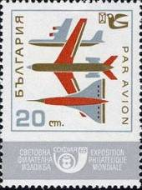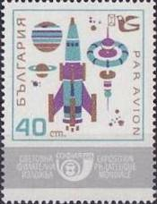
1884 1885
1878 1 ст – Старинный трёхмачтовый парусный корабль. В верхнем правом углу – стили- - -
зованное изображение компаса.
1879 2 ст – Почтовая карета. - -
1880 3 ст – Паровоз. - -
1881 5 ст – Автомобиль. - -
1882 10 ст – Воздушный шар (аэростат). В верхнем правом углу – стилизованное изобра- - -
жение дирижабля.
1883 13 ст – Самолёт-биплан и схематическое изображение самолёта. - -
1884 20 ст – Современные транспортные самолёты. - -
1885 40 ст – Ракета, космическая станция и планеты. - -
ПОЧТОВЫЙ БЛОК. АВИАПОЧТА. Печать: офсет. Без зубцов. Размер блока: 5,7 х 5,4 см. Тираж: 0,1.
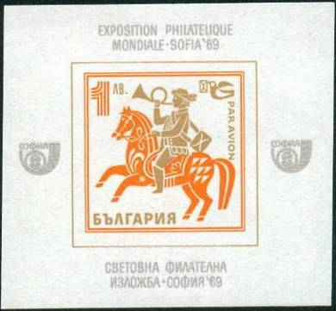
BL24
BL24 1 L – Почтальон на коне с почтовым рожком (оранжевый, оливково-коричневый, серый) - -

1969. Апрель. Национальная художественная галерея. Староболгарское искусство. Иконы.
Печать: глубокая. Греб. 11½ : 12¼ (1887-1893, 1895-1896) и рам. 12½ (1894). Марки многоцветные.
На всех марках этой серии – эмблема филателистической выставки в Софии. Тиражи: 3,0; 2,0; 1,5;
0,8; 0,6; 0,3; 0,3; 0,52; 0,3; 0,3.
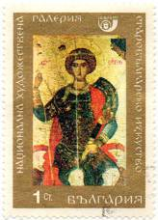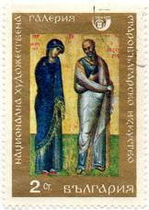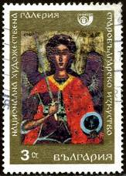
1887 1888 1889
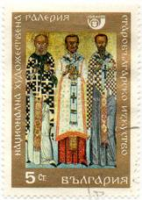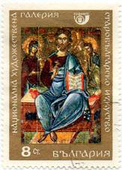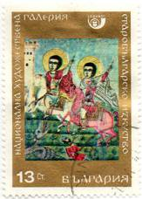
1890 1891 1892
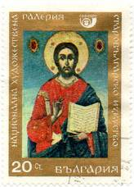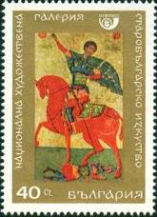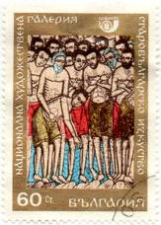
1893 1894 1895
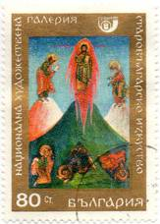
1896
1887 1 ст – «Святой Георгий» (икона, 14-й век) - -
1888 2 ст – «Святые Иоганн и девушка» (икона, 14-й век) - -
1889 3 ст – «Архангел Михаил» (икона, 17-й век) - -
1890 5 ст – «Святой Василий, Святой Григорий и Святой Николай» (икона) - -
1891 8 ст – «Иесус Христос» (икона, 17-й век) - -
1892 13 ст – «Святой Георгий и Святой Димитрий» (икона, 19-й век) - -
1893 20 ст – «Иесус Христос» (икона, 19-й век) - -
1894 40 ст – «Святой Димитрий» (икона, 17-й век) - -
1895 60 ст – «40 Святых мучеников» (икона, 19-й век) - -
1896 80 ст – «Преображение господнее» (икона, 19-й век) - -
ПОЧТОВЫЙ БЛОК. В блоке 4 марки 1894.
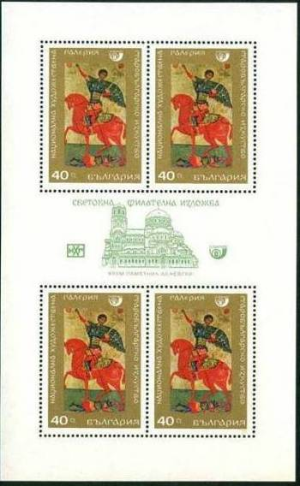

1969. Апрель. Неделя детской книги.
Печать: офсет. Лин. 10¾ : 11. Марки многоцветные. Тиражи: 3,0; 2,0; 0,2.
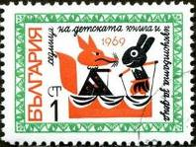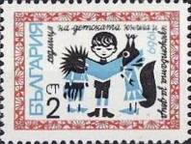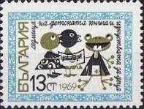
1897 1898 1899
1897 1 ст – Иллюстрация к рассказу «Братец кролик и лис» - -
1898 2 ст – Малыш, ёжик и белочка, рассматривающие иллюстрации в книге - -
1899 13 ст – Иллюстрация к рассказу «Лягушка-путешественница» - -

1969. Апрель. 90 лет болгарской почтовой администрации (ПТТ).
Печать: офсет. Лин. 11. Марки многоцветные. Тиражи: 2,0; 0,187; 0,2.
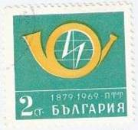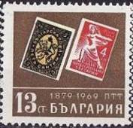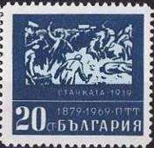
1900 1901 1902
1900 2 ст – Почтовый рожок и молния - -
1901 13 ст – Болгарские почтовые марки №1 и №571 - -
1902 20 ст – Восстание 1919 года - -

1969. Апрель. 50 лет Международной организации профсоюзов (ILO).
Печать: офсет. Лин. 11. Тираж: 0,12.
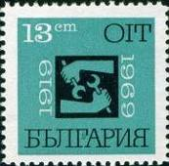
1903
1903 13 ст – Эмблема Международной организации профсоюзов (зелёно-синяя, чёрная) - -

1969. Май. Международная филателистическая выставка в Софии. История Софии.
Печать: офсет. Греб. 13¼ : 12¾. Марки многоцветные. На всех марках этой серии – эмблема филате-
листической выставки в Софии. Тиражи: 2,5; 2,0; 0,7; 0,5; 0,4; 0,18; 0,18; 0,18.
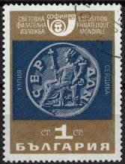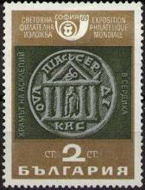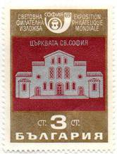
1904 1905 1906
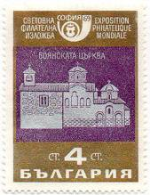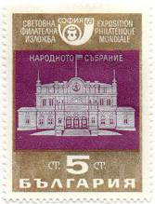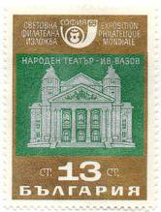
1907 1908 1909
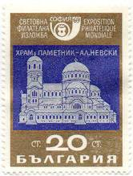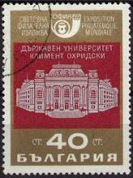
1910 1911
1904 1 ст – Старинная монета - -
1905 2 ст – Старинная монета с изображением храма Св. Асклепия - -
1906 3 ст – Церковь Св. Софии - -
1907 4 ст – Боянская церковь - -
1908 5 ст – Здание Народного Собрания - -
1909 13 ст – Здание Народного театра им. Ивана Вазова - -
1910 20 ст – Храм-памятник Александра Невского - -
1911 40 ст – Государственный университет им. Климента Охридского - -
ПОЧТОВЫЙ БЛОК. Без зубцов. Размер блока: 8,0 х 7,2 см. Многоцветный. Тираж: 0,12.
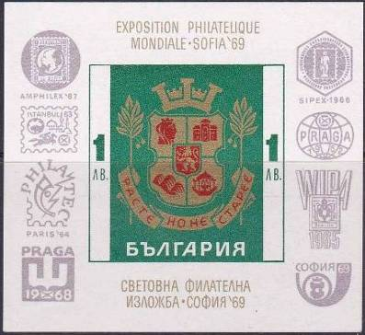
BL25
BL25 1 L – Эмблемы международных филателистических выставок в разные годы - -

1969. Июнь. 38-й Конгресс ФИП. Печать: офсет. Лин. 11. Марка многоцветная. На марке – эмбле-
ма филателистической выставки в Софии. Тираж: 0,2.
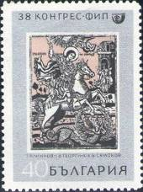
1913
1913 40 ст – «Георгий Победоносец поражает Змея» (икона) - -

1969. Июнь. 1100 лет со дня смерти Св. Кирилла (869-1969).
Печать: глубокая. Лин. 11. Марки многоцветные. Тиражи: 1,0; 0,15.
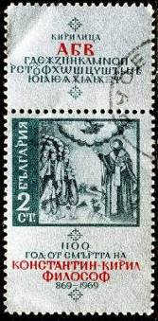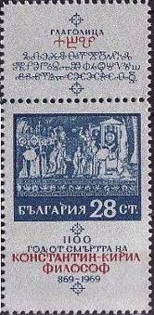
1914 1915
1914 2 ст – Философ Константин-Кирилл, проповедующий прихожанам. На купоне - -
приведена азбука Кириллицы (фон марки и купона – серебристый)
1915 28 ст – Философ Константин-Кирилл. На купоне приведена – глаголица - -
(фон марки и купона – серебристый)

1969. Август. Хроники Константина Манасиева. (2-й выпуск)
Печать: глубокая. Греб. 14. Марки многоцветные. Тиражи: 2,5; 1,8; 0,6; 0,25; 0,25; 0,25.
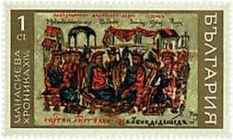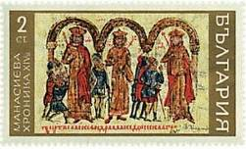
1916 1917
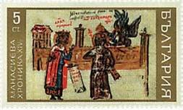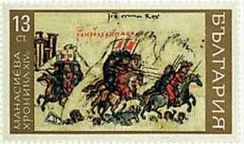
1918 1919
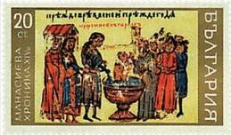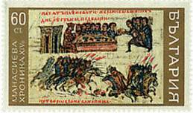
1920 1921
1916 1 ст – «Пленённые евреи во власти повелителя» - -
1917 2 ст – «Государь, чествующий воинов» - -
1918 5 ст – «Пророк Давид и царь Иван Александрович» - -
1919 13 ст – «Преследование византийской армии болгарами в 811 году» - -
1920 20 ст – «Установление христианства в Болгарии в 865 году» - -
1921 60 ст – «Царь Симеон Константинопольский в 913 году; вторжение болгар» - -

1969. Апрель. Десеть миллионов гектаров новых лесов.
Печать: офсет. Греб. 11. Марка многоцветная. Тираж: 1,0.
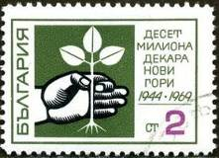
1922
1922 2 ст – Рука с ростком - -

1969. Август. 25 лет Народной власти в Народной Республике Болгарии. Рисунки: А. Поплилов.
Печать: офсет. Лин. 11. Марки многоцветные. Тиражи: 1,0; 1,0; 0,7; 0,5; 0,15; 0,15.
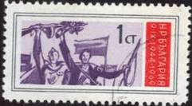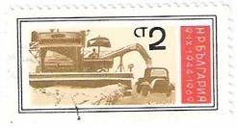
1923 1924
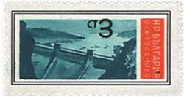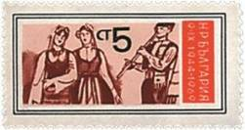
1925 1926
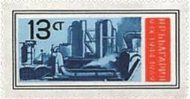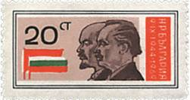
1927 1928
1923 1 ст – Солдаты Советской армии и Болгарские партизаны – освободители Болгарии - -
во Второй Мировой войне
1924 2 ст – Развитие сельского хозяйства. Комбайн в поле на уборке зерновых - -
1925 3 ст – Плотина - -
1926 5 ст – Народные песни и танцы. Народные костюмы - -
1927 13 ст – Нефтеперерабатывающий комбинат - -
1928 20 ст – В.И. Ленин и Г. Димитров и государственные флаги СССР и Болгарии - -

1969. Сентябрь. 3-я республиканская спартакиада.
Печать: офсет. Лин. 11. Марки многоцветные. Тиражи: 2,5; 0,15.
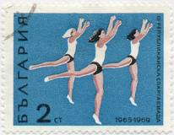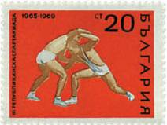
1929 1930
1929 2 ст – Художественная гимнастика - -
1930 20 ст – Борьба - -

1969. Сентябрь. 100 лет со дня рождения Цанко Церковского (1869-1926).
Печать: офсет. Лин. 11. Марка многоцветная. Тираж: 0,12.
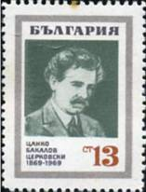
1931
1931 13 ст – Портрет болгарского писателя и общественного деятеля Ц. Церковского - -

1969. Октябрь. Картины Национальной художественной галереи в Софии.
Печать: глубокая. Греб. 11¼ : 12½ (1932, 1933, 1935-1937, 1940) и греб. 12½ : 11¼ (1934, 1938, 1939).
Марки многоцветные. Тиражи: 2,0; 1,5; 1,0; 1,0; 0,7; 0,25; 0,25; 0,25; 0,25.
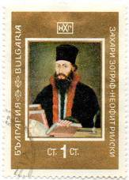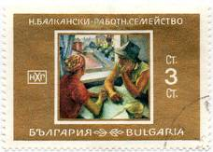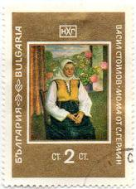
1932 1934 1933
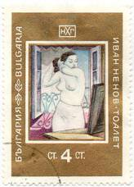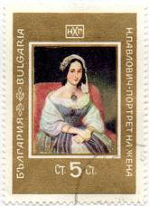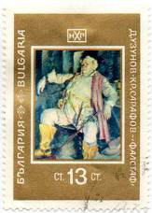
1935 1936 1937

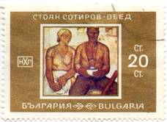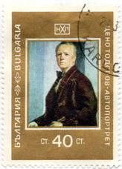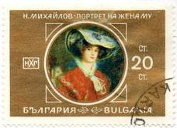
1938 1940 1939
1932 1 ст – Захарий Зограф (1810-1853) «Портрет Неофита рилского» - -
1933 2 ст – Василь Стоилов (1904-1990) «Служанка из германской деревни» - -
1934 3 ст – Ненко Балкански (1907- ) «Семья рабочего» - -
1935 4 ст – Иван Ненов (1902-1997) «Туалет» - -
1936 5 ст – Николай Павлович (1835-1894) «Портрет жены» - -
1937 13 ст – Дечко Узунов (1899-1986) «Портрет Кр. Сарафова в роли Фальстафа» - -
1938 20 ст – Стоян Сотиров (1903-1984) «Обед» - -
1939 20 ст – Никола Михайлов (1876-1960) «Портрет жены» - -
1940 40 ст – Цено Тодоров (1877-1953) «Автопортрет» - -

1969. Сентябрь. Чемпионат мира по художественной спортивной гимнастике в Варне.
Печать: офсет. Лин. 11. Марки многоцветные. Тиражи: 3,5; 2,0; 0,7; 0,5; 0,2; 0,2.
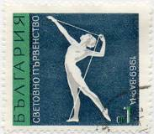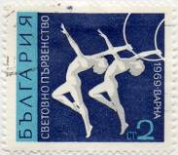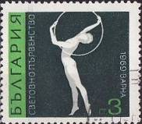
1941 1942 1943
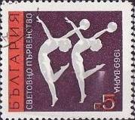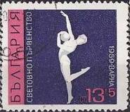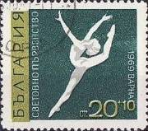
1944 1945 1946
1941 1 ст – Упражнения со скакалкой - -
1942 2 ст – Синхронные упражнения с обручами - -
1943 3 ст – Упражнения с обручем - -
1944 5 ст – Синхронные упражнения с мячами - -
1945 13 ст – Упражнения с мячом - -
1946 20 ст – Вольные упражнения - -

1969. Октябрь. Глубоководные рыбы и морское рыболовство.
Печать: офсет. Лин. 11. Марки многоцветные. Тиражи: 3,5; 3,5; 2,0; 0,82; 0,5; 0,22; 0,22; 0,22.
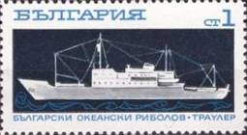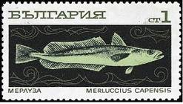
1947 1948
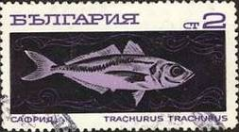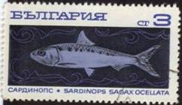
1949 1950
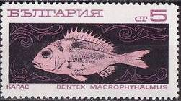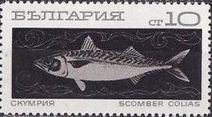
1951 1952
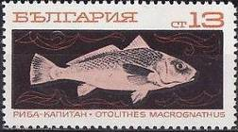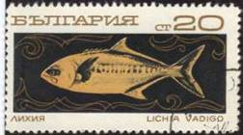
1953 1954
1947 1 ст – Болгарский океанский рыболовный траулер (тип «Тропиц») - -
1948 1 ст – Мерлуза капская (Merluccius capensis) - -
1949 2 ст – Обыкновенная ставрида (Trachunus trachunus) - -
1950 3 ст – Перуанская сардина (Sardinops ocellatus) - -
1951 5 ст – Зубан большеглазый (или морской карась) (Denfex macrophthalmus) - -
1952 10 ст – Скумбрия южная (Scomber colias) - -
1953 13 ст – Рыба-капитан (или большеротый горбыль) (Otolithes macrognathus) - -
1954 20 ст – Лихия полосатая (Lichia vadigo) - -

1969. Сентябрь. 25 лет строительным войскам в Болгарии.
Печать: глубокая. Греб. 13. Тираж: 2,0.
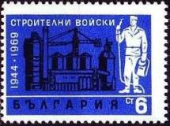
1955
1955 6 ст – Индустиальный пейзаж и военный строитель (ультрамариновая, чёрная) - -

1969. Ноябрь. Цирк.
Печать: глубокая. Лин. 11. Марки многоцветные. Тиражи: 3,0; 2,0; 0,7; 0,5; 0,25; 0,25.
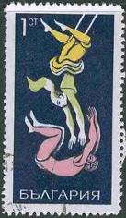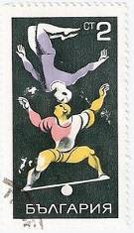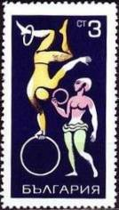
1956 1957 1958
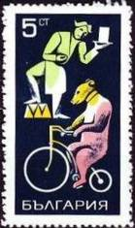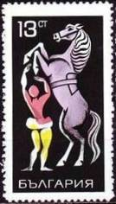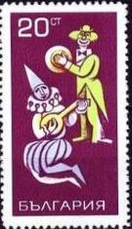
1959 1960 1961
1956 1 ст – Гимнасты на трапеции - -
1957 2 ст – Парное выступление жонглёров - -
1958 3 ст – Артисты с кольцами и обручами - -
1959 5 ст – Дрессировщик медведей; медведь на велосипеде - -
1960 13 ст – Дрессировщица лошадей - -
1961 20 ст – Реприза клоунов-музыкантов - -

1969. Сентябрь. 1800 лет административному центру Силистра.
Печать: офсет. Лин. 11. Марки многоцветные. Тиражи: 2,0; 0,15.
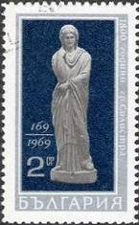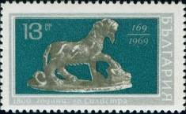
1962 1963
1962 2 ст – Античная статуя женщины - -
1963 13 ст – Античная скульптура животного - -

1969. Октябрь. 100 лет Болгарской академии наук.
Печать: глубокая. Лин. 11. Марка многоцветная. Тираж: 0,12.
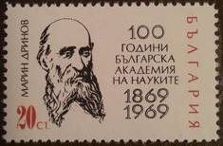
1964
1964 20 ст – Портрет основателя академии Марина Дринова (1838-1906) - -

1969-1970. Стандартный выпуск. Курорты.
Печать: глубокая. Различная зубцовка: греб. от 10½ до 13¾. Тиражи: 10,0; 3,0; 4,0; 1,0.
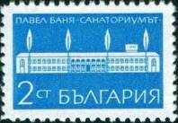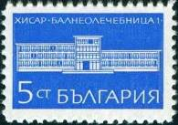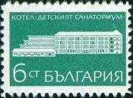
1965 1966 1967
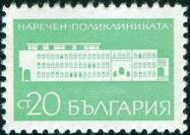
1968
1965 2 ст – Санаторий «Павел банья» (зелёно-синяя) (01.1970) - -
1966 5 ст – Бальнеологическая лечебница «Хисар» (ультрамариновая) (10.1969) - -
1967 6 ст – Детский санаторий «Котел» (тёмно-сине-зелёная) (10.1969) - -
1968 20 ст – Городская поликлиника в Наречен (бледно-изумрудная) (10.1969) - -

1969. Декабрь. Полёт космических кораблей «Союз-6», «Союз-7» и «Союз-8».
Печать: глубокая. Лин. 11. Марки многоцветные. Тиражи: 2,0; 1,5; 0,7; 0,22.
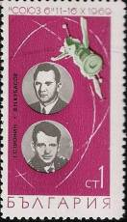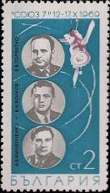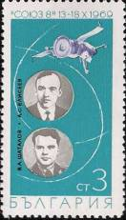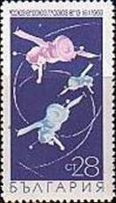
1969 1970 1971 1972
1969 1 ст – Георгий Шонин и Валерий Кубасов. Полёт корабля «Союз-6» (карминовая, - -
оливковая, серая, чёрная)
1970 2 ст – Анатолий Филипченко, Владислав Волков и Виктор Горбатко. Полёт корабля - -
«Союз-7» (синяя, лиловая, серая, чёрная)
1971 3 ст – Владимир Шаталов и Алексей Елисеев. Полёт корабля «Союз-8» (сине-зелёная, - -
фиолетовая, серая, чёрная)
1972 28 ст – «Союз-6», «Союз-7» и «Союз-8» в полёте (сине-фиолетовая, розовая, синяя) - -

1970. Январь. 1300 лет Болгарии.
Печать: глубокая. Лин. 10½. Марки многоцветные. Тиражи: 3,431; 1,56; 1,0; 0,4; 0,338; 0,2; 0,2; 0,2.
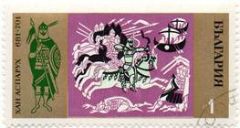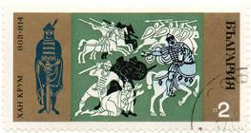
1973 1974
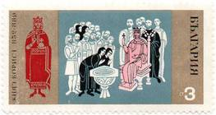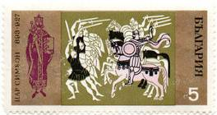
1975 1976
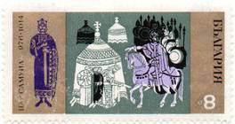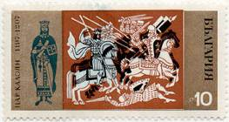
1977 1978
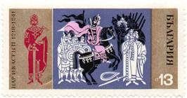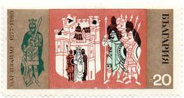
1979 1980
1973 1 ст – Хан Аспарух (правитель болгар из династии Дуло) (640-701) – основатель - -
первого болгарского государства на Дунае.
1974 2 ст – Хан Крум (Грозный) (755-814) (правитель болгар 802-814) - -
1975 3 ст – Князь Борис I (852-889) Святой, совершивший крещение народа Болгарии и - -
Обращение к христианству.
1976 5 ст – Царь Симеон I Великий (893-927); победа болгар над византийцами в битве - -
под Ахелоем в 917 году.
1977 8 ст – Царь Самуил (976-1014); победа болгар над византийцами в 976 году - -
1978 10 ст – Царь Калоян (1197-1207); правитель Второго болгарского царства; победа - -
болгар над крестоносцами императора Балдуина во Фракии в 1205 году.
1979 13 ст – Царь Иван Асень II (1218-1241); победа над войском Эпира Феодора I Комнин - -
в 1230 году.
1980 20 ст – Царь Ивайло (1277-1280); торжественная коронация. - -

1970. Февраль. Международная выставка EXPO-70 в Осаке (Япония).
Печать: глубокая. Лин. 12½. Марка многоцветная. Тираж: 0,18.
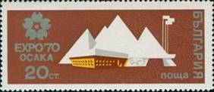
1981
1981 20 ст – Павильон Болгарии на выставке и эмблема EXPO-70 - -

1970. Март. Чемпионат мира по футболу в Мехико (Мексика).
Печать: офсет. Лин. 12½. Марки многоцветные. Тиражи: 4,0; 1,537; 0,65; 0,55; 0,2; 0,2.
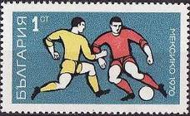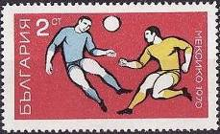
1982 1983
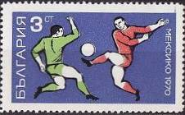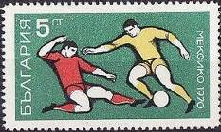
1984 1985
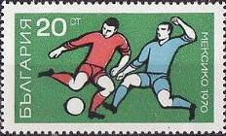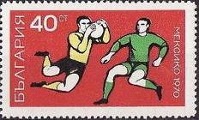
1986 1987
1982 1 ст – Момент футбольной игры (фон серо-синий) - -
1983 2 ст – Момент футбольной игры (фон карминовый) - -
1984 3 ст – Момент футбольной игры (фон сине-фиолетовый) - -
1985 5 ст – Момент футбольной игры (фон серо-зелёный) - -
1986 20 ст – Момент футбольной игры (фон зелёный) - -
1987 40 ст – Момент футбольной игры (фон карминово-красный) - -
ПОЧТОВЫЙ БЛОК. Без зубцов. Размер блока: 5,5 х 8,0 см. Многоцветный. Тираж: 0,1.
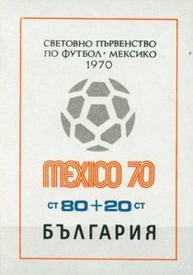
BL26
BL26 80 ст + 20 ст – Стилизованное изображение футбольного мяча и логотип чемпионата - -
«MEXICO 70»

1970. Март. 100 лет со дня рождения Владимира Ильича Ленина (1870-1924).
Рисунки: А. Поплилов. Печать: глубокая. Лин. 12½. Марки многоцветные. На всех марках серии текст: «Ленин 1870-1970». Тиражи: 1,5; 0,3; 0,3.
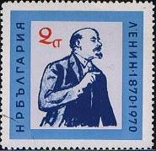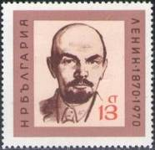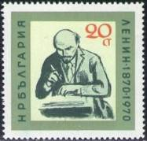
1988 1989 1990
1988 2 ст – Портрет В.И. Ленина, выступающего с речью (фон голубой) - -
1989 13 ст – Портрет русского революционного и политического деятеля России В.И. Ленина - -
(фон коричневый)
1990 20 ст – Портрет В.И. Ленина, работающего за письменным столом (фон оливковый) - -

1970. Апрель. Кактусы. Печать: офсет. Лин. 12½. Марки многоцветные. Тиражи: 4,0; 1,95; 0,62;
0,42; 0,42; 0,22; 0,22; 0,22.
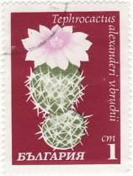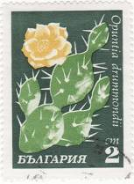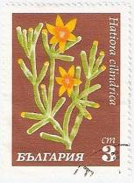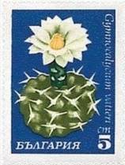
1991 1992 1993 1994
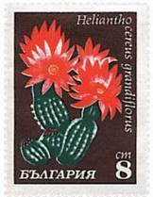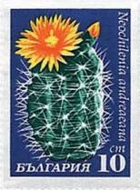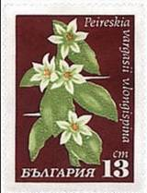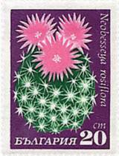
1995 1996 1997 1998
1991 1 ст – Тефрокактус Александра (Tephrocactus alexandri) - -
1992 2 ст – Опунция Друммонда (Opuntia drummondii) - -
1993 3 ст – Цилиндрическая хариота (Hariota cilindrica) (на марке написано «Hatiora») - -
1994 5 ст – Гимнокалициум Фаттера (Gymnocalycium vatteri) - -
1995 8 ст – Крупноцветковый гелиантоцереус (Helianthocereus grandiflorus) - -
1996 10 ст – Неохиления Андре (Neochilenia andreaeana) - -
1997 13 ст – Длинношипная переския Варгаса (Pereskia vargasii var. longispina) - -
1998 20 ст – Розовоцветная необессея (Neobesseya rosiflora) - -

1970. Июнь. Цветы (розы).
Печать: офсет. Греб. 13¼. Марки многоцветные. Тиражи: 4,0; 4,0; 1,0; 0,75; 0,7; 1,0; 0,3; 0,3.
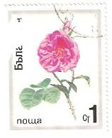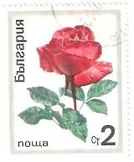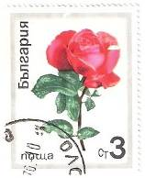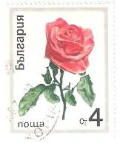
1999 2000 2001 2002
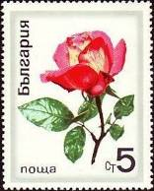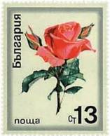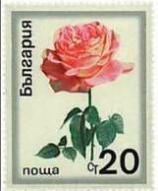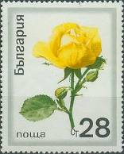
2003 2004 2005 2006
1999 1 ст – Масличная - -
2000 2 ст – Декоративная красная (чайная) - -
2001 3 ст – Декоративная розово-красная - -
2002 4 ст – Декоративная красная - -
2003 5 ст – Декоративная жёлто-красная - -
2004 13 ст – Декоративная розово-красная - -
2005 20 ст – Декоративная жёлто-розовая - -
2006 28 ст – Декоративная жёлтая (чайная) - -

1970. Июнь. Золотые сокровища Фракии.
Печать: глубокая. Лин. 12½. Марки многоцветные. Тиражи: 2,5; 2,0; 0,75; 0,55; 0,22; 0,22.
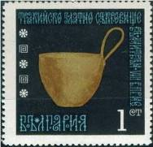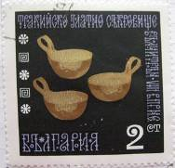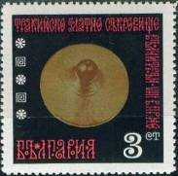
2007 2008 2009
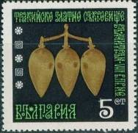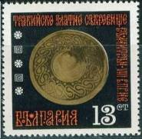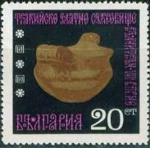
2010 2011 2012
2007 1 ст – Сосуд для питья - -
2008 2 ст – Маленькие чашки для питья - -
2009 3 ст – Золотой диск - -
2010 5 ст – Связка из трёх сосудов для питья - -
2011 13 ст – Крышка для сосуда - -
2012 20 ст – Корпус большой чашки - -

1970. Июнь. Международная выставка EXPO-70, Осака. (2-й выпуск)
Печать: глубокая. Лин. 12½. Марки многоцветные. На всех марках этой серии – эмблема выставки
EXPO-70. Тиражи: 2,33; 2,0; 1,3; 0,34.
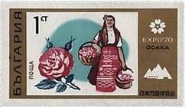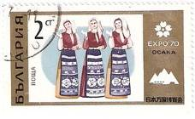
2013 2014
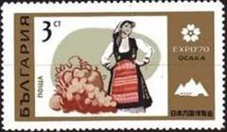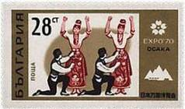
2015 2016
2013 1 ст – Женщина в болгарском национальном костюме и роза. - -
2014 2 ст – Три танцующие девушки в болгарских национальных костюмах. - -
2015 3 ст – Девушка в болгарском национальном костюме и фрукты.. - -
2016 28 ст – Два парня и две девушки, исполняющие болгарский народный танец. - -
ПОЧТОВЫЙ БЛОК. Без зубцов. Размер блока: 7,5 х 9,1 см. Многоцветный. Тираж: 0,13.
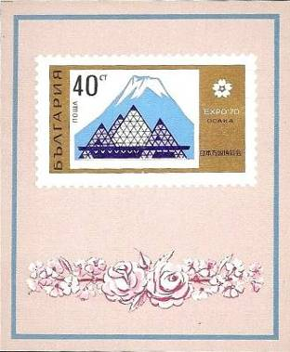
BL27
BL27 40 ст – На марке блока - гора Фудзияма и выставочные павильоны; - -
на полях блока – цветы розы и сакуры.

1970. Июль. 25 лет Организации Объединённых Наций (ООН).
Печать: глубокая. Лин. 12½. Тираж: 0,18.
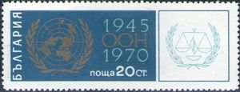
2018
2018 20 ст – Эмблема ООН, символ дружбы, прогресса и справедливости. - -

1970. Июль. 120 лет со дня рождения Ивана Вазова.
Печать: глубокая. Лин. 12½. Тираж: 0,15.
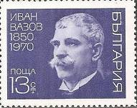
2019
2019 13 ст – Портрет болгарского писателя И. Вазова. - -

1970. Июнь. 70 лет Ассоциации сельского хозяйства.
Печать: глубокая. Лин. 12½. Тираж: 0,12.
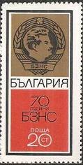
2020
2020 20 ст – Герб Ассоциации сельского хозяйства Болгарии. - -

1970. Август. Собаки.
Печать: глубокая. Лин. 12¾. Марки многоцветные. Тиражи: 2,7; 2,0; 1,1; 0,7; 0,7; 0,25; 0,25; 0,25.
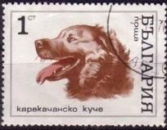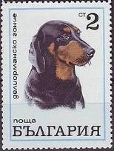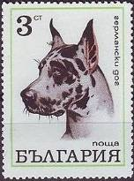
2021 2022 2023
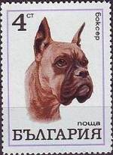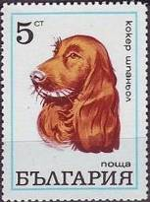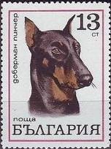
2024 2025 2026
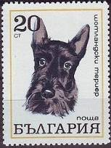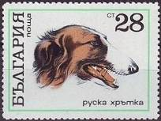
2027 2028
2021 1 ст – Венгерская пастушья собака - -
2022 2 ст – Пойнтер - -
2023 3 ст – Королевский дог - -
2024 4 ст – Боксёр - -
2025 5 ст – Кокер-спаниель - -
2026 13 ст – Доберман - -
2027 20 ст – Скотч-тетьер - -
2028 28 ст – Русская гончая - -

1970. Сентябрь. Чемпионат мира по волейболу.
Печать: глубокая. Лин. 12½. Марки многоцветные. Тиражи: 2,0; 2,0; 0,15; 0,15.
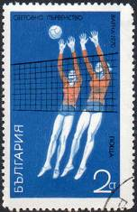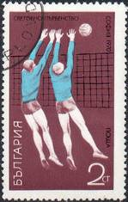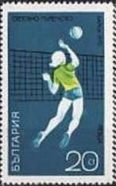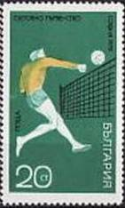
2029 2030 2031 2032
2029 2 ст – Момент игры у сетки; блок-защита (фон светло-синий) - -
2030 2 ст – Момент игры у сетки; блок-защита (фон карминово-коричневый) - -
2031 20 ст – Момент игры у сетки; удар по мячу (фон зелёно-синий) - -
2032 20 ст – Момент игры у сетки; удар по мячу (фон зелёный) - -

1970. Сентябрь. 7-й Международный конгресс по социологии в Варне.
Печать: глубокая. Лин. 12½. Марка многоцветная. Тираж: 0,12.
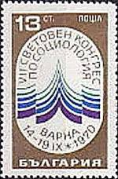
2033
2033 13 ст – Эмблема конгресса и дата его проведения «14-19.IX.1970» - -

1970. Сентябрь. Выпуск посвящённый службе пожаротушения.
Печать: глубокая. Лин. 12½. Тиражи: 3,0; 2,0.
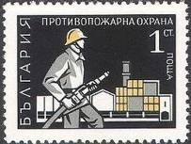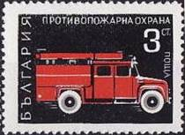
2034 2035
2034 1 ст – Пожарник с брандспойтом (серая, жёлтая, черная) - -
2035 3 ст – Пожарная машина (красная. чёрная) - -

1970. Сентябрь. Велогонка по Болгарии.
Печать: глубокая. Лин. 12½. Марка многоцветная. Тираж: 0,15.
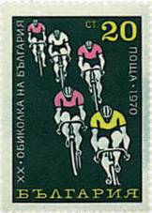
2036
2036 20 ст – Велогонщики на маршруте - -

1970. Октябрь. Выдающиеся оперные певцы.
Печать: глубокая. Греб. 14. Марки многоцветные. Тиражи: 3,013; 4,013; 1,013; 0,813; 1,013; 0,213.
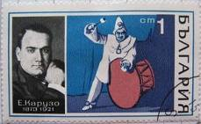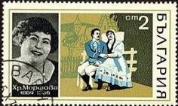
2037 2038
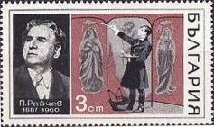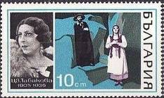
2039 2040
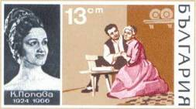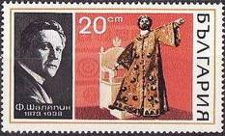
2041 2042
2037 1 ст – Энрико Карузо (1873-1921). Сцена из оперы Леонкавалло «Паяцы» - -
2038 2 ст – Кристина Васильева Морфова (1889-1936). Сцена из оперы Сметаны - -
«Проданная невеста»
2039 3 ст – Петер Райчев (1887-1960). Сцена из оперы Джакомо Пуччини «Тоска» - -
2040 10 ст – Цветана Борисова Табакова (1905-1936). Сцена из оперы Рихарда Вагнера - -
«Летучий голландец»
2041 13 ст – Катя Попова (1924-1966). Сцена из оперы «Мастер» - -
2042 20 ст – Фёдор Шаляпин (1873-1938). Сцена из оперы М. Мусоргского «Борис Годунов» - -

1970. Ноябрь. Монеты 13-го и 14-го веков.
Печать: глубокая. Лин. 12½. Марки многоцветные. Тиражи: 3,0; 2,0; 0,9; 0,4; 0,2; 0,2.
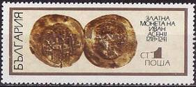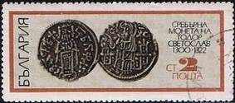
2043 2044
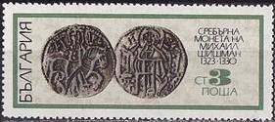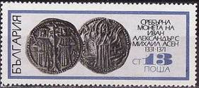
2045 2046
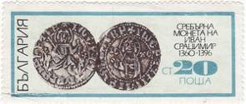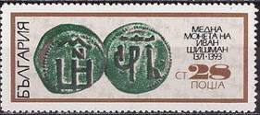
2047 2048
2043 1 ст – Золотая монета времён Ивана Асена II (1218-1241) - -
2044 2 ст – Серебряная монета времён Тодора Светослава (1300-1322) - -
2045 3 ст – Серебряная монета времён Михаила Шишмана (1323-1330) - -
2046 13 ст – Серебряная монета времён Ивана Александера и Михаила Асена (1331-1371) - -
2047 20 ст – Серебряная монета времён Ивана Срацимира (1360-1396) - -
2048 28 ст – Медная монета времён Ивана Шишмана (1371-1393) - -

1970. Ноябрь. Автоматическая станция «Луна-16». Почтовый блок.
Печать: глубокая. Без зубцов. Многоцветный. Размер блока: 4,9 х 6,8 см. Тираж: 0,08.
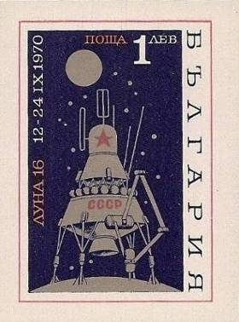
BL28
BL28 1 L – Советская автоматическая межпланетная станция «Луна-16» на поверхности - -
Луны, Земля и звёзды.

1970. Ноябрь. 150 лет со дня рождения Фридриха Энгельса (1820-1895).
Печать: глубокая. Лин. 12½. Марка многоцветная. Тираж: 0,1.
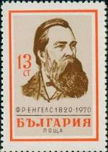
2049
2049 13 ст – Портрет немецкого экономиста и философа Ф. Энгельса - -

1970. Октябрь. 200 лет со дня рождения Людвига ван Бетховена (1770-1827).
Печать: глубокая. Лин. 12½. Тираж: 0,15.
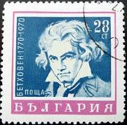
2050
2050 28 ст – Портрет немецкого композитора Людвига ван Бетховена (синяя, лиловая) - -

1970. Декабрь. Автоматическая станция «Луна-17» и «Луноход-1». Почтовый блок.
Печать: глубокая. Без зубцов. Многоцветный. Размер блока: 6,0 х 7,2 см. Тираж: 0,115.
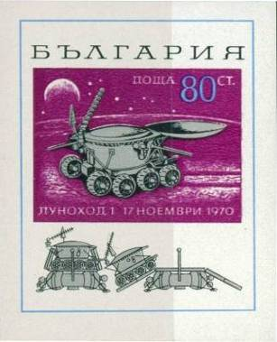
BL29
BL29 80 ст – На марке блока – «Луноход-1» на поверхности Луны - -
На полях блока – автоматическая станция «Луна-17» с «Луноходом-1» и
выгрузка «Лунохода-1» со станции «Луна-17»

1970. Декабрь. Новогодний выпуск.
Печать: глубокая. Греб. 12¾ : 13¼. Тираж: 1,9.
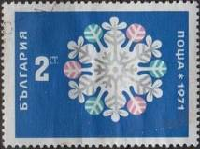
2052
2052 2 ст – Снежинка (многоцветная) - -
2052U 2 ст – Рисунок и цвет марки 2052, без зубцов - -

1970. Декабрь. Скульптуры Национальной художественной галереи.
Печать: глубокая. Лин. 12¾. Тиражи: 2,0; 1,9; 0,9; 0,25; 0,2; 0,2.
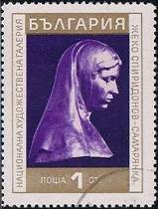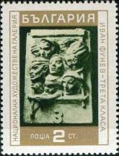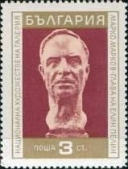
2059 2060 2061
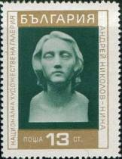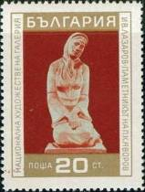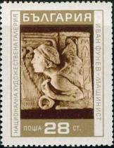
2062 2063 2064
2059 1 ст – «Самарянка» Жеко Спиридонов (1867-1945) - -
2060 2 ст – «В вагоне третьего класса» Иван Фунев (1900-1983) - -
2061 3 ст – «Елин Пелин, головной портрет» Марко Марков (1901-1967) - -
2062 13 ст – «Нина, головной портрет» Андрей Николов (1878-1959) - -
2063 20 ст – «Монумент П.К. Яворовой» Иван Лазаров (1890-1952) - -
2064 28 ст – «Машинист» Иван Фунев (1900-1983) - -
ПОЧТОВЫЙ БЛОК. Без зубцов. Размер блока: 6,0 х 7,2 см. Многоцветный. Тираж: 0,1.
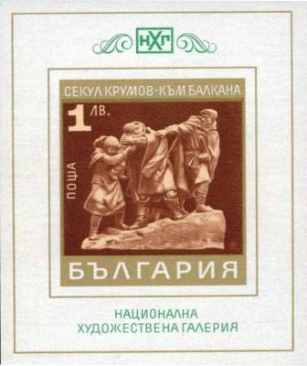
BL30
BL30 1 L – На марке блока – скульптурная композиция «В гору» - -

1970. Июль-Декабрь. Курорты.
Печать: глубокая. Греб. 13½. Тиражи: по 2,113.
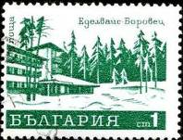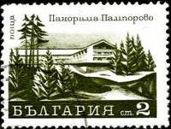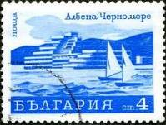
2066 2067 2068
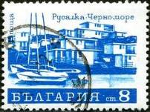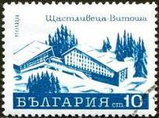
2069 2070
2066 1 ст – «Эдельвейс» Боровец (зелёная) (октябрь) - -
2067 2 ст – «Панорама» Пампорово (тёмно-коричнево-оливковая) (август) - -
2068 4 ст – «Албена» побережье Чёрного моря (ультрамариновая) (октябрь) - -
2069 8 ст – «Русалка» побережье Чёрного моря (синяя) (декабрь) - -
2070 10 ст – «Счастливица» Витоши (тёмно-зелёно-синяя) (июль) - -

=====
Конец

